

毕 业 设 计



基于XXXXX模式的研究

学 院：XXXXXX
专 业：XXXXXX
学生姓名：XXX
学生学号：XXXXXX
指导教师：XXX 教授

二○二六年五月
学位论文原创性声明
本人郑重声明：所呈交的学位论文《XXXXXXXXXX》，是本人在导师的指导下，独立进行研究取得的成果。除文中已经注明引用的内容外，本论文不包含其他个人或集体已经发表或撰写过的作品成果。对本文的研究做出贡献的个人和集体，均已在文中以明确方式标明。

学位论文作者签名：
日期： 年 月 日

学位论文版权使用授权书
本学位论文作者完全了解学校有关保留、使用学位论文的规定，同意学校保留并向国家有关部门或机构送交论文的复印件和电子版，允许论文被查阅和借阅。作者本人授权哈尔滨信息工程学院将本学位论文的全部或部分内容编入有关数据库进行检索，可以采用影印、缩印或扫描等复制手段保存和汇编本学位论文。

学位论文作者签名： 指导教师签名：
日期： 年 月 日 日期： 年 月 日

摘 要
随着高等教育规模的不断扩大，高校学生宿舍管理工作面临着前所未有的挑战。传统的宿舍管理模式主要依赖人工操作和纸质记录，存在效率低下、信息不透明、管理成本高等问题。针对当前高校宿舍管理中存在的功能模块割裂、缺乏有效审核机制、信息透明度低、数据统计和分析能力弱等问题，本文设计并实现了一个基于SpringBoot+Vue的校园新家管理系统。
本系统采用前后端分离架构，后端以SpringBoot为核心框架实现业务逻辑与数据交互，前端以Vue实现动态交互与页面展示，数据库使用MySQL存储业务数据。系统遵循模块化与安全化设计原则，主要功能模块包括用户管理、宿舍管理、报修管理、缴费管理、卫生检查、公告发布等。通过JWT实现用户身份认证与权限控制，保障系统操作安全；利用可视化图表呈现数据统计信息，为管理决策提供支持；通过消息通知机制增强用户体验。
系统实现了全流程一体化管理，将宿舍分配、报修处理、缴费管理、卫生检查、公告发布等各个环节整合到统一平台，打破了传统管理模式下的信息孤岛，实现了数据的统一管理和有效共享。系统建立了完善的审核机制和流程跟踪功能，报修信息需要管理员审核后才能进入处理流程，维修进度可以实时更新和查询，确保了管理流程的规范性和透明度。
本系统的开发和应用，能够显著提升高校宿舍管理的效率和水平，通过信息化手段减少了人工操作环节，降低了管理成本，通过流程规范化提高了管理质量，通过信息透明化改善了学生体验，对于推动高校宿舍管理现代化具有重要的实践意义。
关键词：校园新家管理系统；SpringBoot；Vue；宿舍管理；信息化管理

ABSTRACT
With the continuous expansion of higher education scale, university student dormitory management faces unprecedented challenges. Traditional dormitory management models mainly rely on manual operations and paper records, suffering from low efficiency, lack of information transparency, and high management costs. To address issues such as fragmented functional modules, lack of effective review mechanisms, low information transparency, and weak data statistics and analysis capabilities in current university dormitory management, this paper designs and implements a campus new home management system based on SpringBoot+Vue.
The system adopts a front-end and back-end separation architecture, with SpringBoot as the core framework for business logic and data interaction on the back-end, Vue for dynamic interaction and page display on the front-end, and MySQL for storing business data. The system follows modular and secure design principles, with main functional modules including user management, dormitory management, repair management, fee payment management, hygiene inspection, and announcement publishing. User identity authentication and permission control are implemented through JWT to ensure system operation security; data statistical information is presented through visual charts to support management decisions; and user experience is enhanced through message notification mechanisms.
The system achieves full-process integrated management, integrating various links such as dormitory allocation, repair processing, fee payment management, hygiene inspection, and announcement publishing into a unified platform, breaking the information silos in traditional management models and achieving unified management and effective sharing of data. The system establishes a comprehensive review mechanism and process tracking function, where repair information requires administrator review before entering the processing flow, and maintenance progress can be updated and queried in real-time, ensuring the standardization and transparency of management processes.
The development and application of this system can significantly improve the efficiency and level of university dormitory management, reduce manual operation links through information technology, lower management costs, improve management quality through process standardization, and enhance student experience through information transparency, which has important practical significance for promoting the modernization of university dormitory management.
Key words: Campus New Home Management System; SpringBoot; Vue; Dormitory Management; Information Management

目 录
摘 要 I
ABSTRACT I
第1章 绪 论 7
1.1 研究背景 7
1.2 研究目的和意义 8
1.3 国内外研究现状 9
1.3.1 国外研究现状 9
1.3.2 国内研究现状 9
1.4 相关技术介绍 10
1.4.1 SpringBoot框架 10
1.4.2 Vue.js框架 11
1.4.3 MySQL数据库 11
1.4.4 JWT认证机制 12
1.5 论文结构安排 12
第2章 需求分析 13
2.1 可行性分析 13
2.1.1 技术可行性分析 14
2.1.2 经济可行性分析 14
2.1.3 操作可行性分析 16
2.2 系统功能需求分析 17
2.2.1 系统参与者 17
2.2.2 用例语汇表 18
2.2.3 系统用例模型 19
2.3 系统功能用例描述 20
2.3.1 用户登录用例描述 20
2.3.2 商品浏览用例描述 21
2.3.3 下单支付用例描述 22
2.3.4 团购参与用例描述 23
2.3.5 用户管理用例描述 24
2.4 系统非功能需求分析 24
2.5 本章小结 26
第3章 系统总体设计 27
3.1 系统功能结构设计 27
3.2 数据库设计 29
3.2.1 数据库概念设计 29
3.2.2 数据库表设计 31
3.3 本章小结 36
第4章 系统详细设计与实现 36
4.1 用户管理模块 36
4.1.1 用户管理模块详细设计 37
4.1.2 用户管理功能实现 37
4.2 商品管理模块 37
4.2.1 商品管理模块详细设计 38
4.2.2 商品管理功能实现 38
4.3 订单管理模块 39
4.3.1 订单管理模块详细设计 39
4.3.2 订单管理功能实现 39
4.4 团购管理模块 40
4.4.1 团购管理模块详细设计 40
4.4.2 团购管理功能实现 41
4.5 就业信息管理模块 41
4.5.1 就业信息管理模块详细设计 41
4.5.2 就业信息管理功能实现 42
4.6 数据分析模块 42
4.6.1 数据分析模块详细设计 42
4.6.2 数据分析功能实现 43
4.7 本章小结 43
第5章 系统测试 44
5.1 测试规划 44
5.2 功能测试 45
5.2.1 用户认证模块功能测试 45
5.2.2 学生管理模块功能测试 46
5.2.3 宿舍管理模块功能测试 47
5.2.4 报修管理模块功能测试 48
5.2.5 缴费管理模块功能测试 49
5.3 非功能测试 50
5.4 本章小结 51

绪 论
随着高等教育事业的快速发展，高校学生规模不断扩大，校园宿舍管理工作面临着前所未有的挑战。传统的宿舍管理模式主要依赖人工操作和纸质记录，存在效率低下、信息不透明、管理成本高等问题。在当前信息化时代背景下，如何利用现代信息技术提升宿舍管理水平，构建智能化、规范化的宿舍管理系统，已成为高校后勤管理改革的重要课题。
本论文以“校园新家管理系统”为研究对象，旨在设计并实现一个基于SpringBoot和Vue框架的综合性宿舍管理平台。该系统将宿舍分配、报修处理、缴费管理、卫生检查、公告发布等各个环节整合到统一平台，打破传统管理模式下的信息孤岛，实现数据的统一管理和有效共享。通过信息化手段减少人工操作环节，降低管理成本，提高管理质量，改善学生体验，为高校宿舍管理现代化提供技术支撑。

研究背景
随着高等教育规模的不断扩大，高校学生宿舍管理工作面临着前所未有的挑战。传统的宿舍管理模式主要依赖人工操作和纸质记录，存在效率低下、信息不透明、管理成本高等问题。在我国，大多数高校的宿舍管理仍停留在传统模式，宿舍分配主要依靠人工统计和手动安排，容易出现信息错误、分配不均等问题。
报修流程繁琐，学生需要填写纸质报修单，管理员手工记录，维修进度难以实时跟踪，导致报修响应时间长、处理效率低。缴费管理分散，信息查询不便。卫生检查记录依赖纸质表格，数据统计困难。此外，各管理环节相互独立，缺乏统一的信息平台，数据孤岛现象严重，无法实现信息的有效整合和共享。
国外高校在宿舍管理信息化方面起步较早，但同样存在诸多不足。欧美国家部分高校虽然采用了信息化管理系统，但系统功能相对单一，往往只覆盖宿舍分配或报修等单一环节，缺乏全流程的整合管理。系统之间数据互通性差，学生需要在多个系统间切换操作，用户体验不佳。无论是国内还是国外，现有宿舍管理系统普遍存在功能模块割裂、缺乏有效审核机制、信息透明度低、数据统计和分析能力弱、缺乏角色权限精细化控制等问题，无法形成统一的管理闭环，难以支撑科学的管理决策。

研究目的和意义
本课题的研究目的是开发基于SpringBoot与Vue的“校园新家管理系统”，以解决传统校园宿舍管理中存在的流程分散、信息不透明及管理效率低下等问题。系统采用前后端分离架构，后端以SpringBoot为核心框架实现业务逻辑与数据交互，前端以Vue实现动态交互与页面展示，数据库使用MySQL存储业务数据，确保系统高效、稳定、可维护。系统整体设计遵循模块化与安全化原则，涵盖用户管理、宿舍分配、报修处理、缴费管理、卫生检查、公告发布等主要功能模块。
通过JWT实现用户身份认证与权限控制，保障系统操作安全；利用可视化图表呈现宿舍管理数据，为管理决策提供支持；通过消息通知机制增强用户体验。系统实现学生在线查看宿舍信息、提交报修申请、查询缴费记录、接收公告信息，管理员可进行宿舍分配、报修审核、费用管理、卫生检查及数据统计。课题将完整经历需求分析、系统设计、编码实现、测试与部署全过程，最终实现校园宿舍管理流程的信息化与规范化。
本系统的开发和应用具有重要的理论价值和实践意义。系统实现了全流程一体化管理，将宿舍分配、报修处理、缴费管理、卫生检查、公告发布等各个环节整合到统一平台，打破了传统管理模式下的信息孤岛，实现了数据的统一管理和有效共享。系统建立了完善的审核机制和流程跟踪功能，报修信息需要管理员审核后才能进入处理流程，维修进度可以实时更新和查询，确保了管理流程的规范性和透明度。
本系统的开发和应用，能够显著提升高校宿舍管理的效率和水平，通过信息化手段减少了人工操作环节，降低了管理成本，通过流程规范化提高了管理质量，通过信息透明化改善了学生体验，这对于推动高校宿舍管理现代化具有重要的实践意义。同时，通过本课题的设计与开发，学生将系统掌握计算机专业知识的综合应用能力，深入开展需求分析、系统设计、功能实现与测试部署等实践环节，完成一个完整的Web应用开发项目。

国内外研究现状
宿舍管理信息化是高校后勤管理现代化的重要组成部分，国内外学者和机构对此进行了广泛研究。随着信息技术的快速发展，宿舍管理系统从最初的简单信息记录发展到如今的智能化、集成化平台。国内外研究在技术应用、管理模式、系统功能等方面各有特点，但也存在一些共性问题需要解决。

国外研究现状
国外高校在宿舍管理信息化方面起步较早，欧美国家部分高校在20世纪90年代就开始尝试将信息技术应用于宿舍管理。早期系统主要侧重于宿舍分配和基本信息管理，功能相对单一。随着Web技术的发展，国外高校逐渐建立了基于B/S架构的宿舍管理系统，实现了在线申请、分配查询等基本功能。
近年来，国外研究更加注重系统的智能化和集成化。一些高校开始将物联网技术应用于宿舍管理，如智能门锁、能耗监测等设备与管理系统集成。例如，Li和Pimmas在2025年的研究中提出了针对广西安全工程职业技术学院的学生宿舍管理指南，强调了流程规范化和信息化的重要性。欧美高校普遍采用模块化设计思路，将宿舍管理、报修服务、费用缴纳等功能模块相对独立开发，然后通过接口进行集成。
然而，国外宿舍管理系统也存在一些不足。系统功能相对分散，往往只覆盖宿舍分配或报修等单一环节，缺乏全流程的整合管理。不同系统之间数据互通性差，学生需要在多个系统间切换操作，用户体验不佳。此外，国外系统在权限控制、审核机制、数据统计分析等方面功能相对薄弱，难以形成统一的管理闭环。系统普遍缺乏有效的流程跟踪和透明度保障机制，无法满足现代高校宿舍管理的精细化需求。

国内研究现状
国内高校宿舍管理信息化研究起步相对较晚，但发展迅速。近年来，随着“智慧校园”建设的推进，宿舍管理信息化成为研究热点。国内学者从不同角度对宿舍管理系统进行了深入研究，取得了丰硕成果。
宁雪梅在2025年的研究中探讨了大数据背景下高职院校宿舍管理系统的功能模块与架构，提出了基于微服务的系统架构设计思路。黄景福、欧文辉、许婷婷在2025年对大学生智慧宿舍管理系统进行了研究，强调了数据分析和智能决策在宿舍管理中的重要性。原多多在2025年对高校宿舍信息化管理的路径进行了探究，提出了从传统管理向信息化转型的具体实施策略。
国内研究普遍关注系统的整合性和实用性。鲁洋洋和赵苗苗在2025年对高校学生宿舍管理效率量化评估与优化策略进行了研究，提出了基于关键绩效指标的管理评估体系。曹霞在2025年研究了数字化技术在高校后勤与能耗管理中的应用，将宿舍管理与节能环保相结合。杭州恒杻科技有限公司在2025年申请了基于物联网的智慧宿舍管理系统专利，体现了技术创新的发展趋势。
然而，国内现有宿舍管理系统仍存在一些问题。大多数系统功能模块割裂，缺乏有效的审核机制和流程跟踪功能。信息透明度低，学生难以实时了解处理进度。数据统计和分析能力弱，缺乏对管理决策的有效支持。系统权限控制不够精细化，无法满足不同角色的差异化需求。此外，系统扩展性和维护性较差，难以适应高校管理需求的快速变化。

相关技术介绍
校园新家管理系统的开发涉及多项现代信息技术，这些技术的合理选择和有效应用是系统成功实现的关键。本系统采用前后端分离的架构设计，后端基于SpringBoot框架实现业务逻辑处理和数据交互，前端基于Vue框架构建用户界面，数据库采用MySQL进行数据存储。这种技术组合具有开发效率高、系统性能好、易于维护和扩展等优势，能够满足高校宿舍管理系统的实际需求。

SpringBoot框架
SpringBoot是基于Spring框架的快速应用开发框架，它简化了Spring应用的初始搭建和开发过程。SpringBoot采用约定优于配置的原则，提供了大量的自动配置功能，开发者无需编写繁琐的XML配置文件即可快速构建独立的、生产级别的Spring应用。SpringBoot内嵌了Tomcat、Jetty等Web服务器，使得应用可以打包成可执行的JAR文件直接运行，简化了部署流程。
在校园新家管理系统中，SpringBoot作为后端核心框架，负责处理业务逻辑、数据访问和API接口提供。SpringBoot集成了Spring MVC、Spring Data JPA、Spring Security等模块，能够快速实现RESTful API设计、数据库操作和权限控制。通过MyBatis Plus作为数据访问层，简化了数据库操作代码的编写。SpringBoot还提供了完善的事务管理、异常处理、日志记录等功能，确保系统的稳定性和可靠性。

Vue.js框架
Vue.js是一套用于构建用户界面的渐进式JavaScript框架，具有轻量级、易学易用、性能优异等特点。Vue采用组件化开发模式，将用户界面拆分为独立的、可复用的组件，每个组件包含自己的模板、逻辑和样式。这种开发模式提高了代码的可维护性和复用性，特别适合开发复杂的单页面应用。
在校园新家管理系统中，Vue.js作为前端框架，负责构建用户界面和实现交互逻辑。Vue的响应式数据绑定机制能够自动更新视图，当数据发生变化时，相关的DOM元素会自动更新，简化了开发过程。Vue Router用于实现前端路由管理，支持页面间的无刷新跳转。Vuex作为状态管理工具，集中管理应用的所有组件的状态，确保状态变化的一致性和可追踪性。
Vue.js还拥有丰富的生态系统，包括UI组件库、开发工具、构建工具等。在系统开发中，可以使用Element UI或Ant Design Vue等UI组件库快速构建美观、一致的界面。Vue CLI提供了项目脚手架和构建工具，支持热重载、代码分割、生产环境优化等功能，提高了开发效率和应用性能。

MySQL数据库
MySQL是一种开源的关系型数据库管理系统，具有性能高、可靠性强、易于使用等特点，广泛应用于Web应用开发中。MySQL支持标准的SQL语言，提供了完善的事务处理、数据完整性约束、并发控制等功能，能够满足企业级应用的数据存储需求。
在校园新家管理系统中，MySQL作为数据存储层，负责存储用户信息、宿舍信息、报修记录、缴费信息、公告内容等业务数据。系统设计遵循数据库规范化原则，通过合理的数据表设计和外键关联，确保数据的一致性和完整性。MySQL的索引机制能够提高数据查询效率，特别是对于频繁查询的操作，如宿舍信息查询、报修记录查询等。
MySQL还提供了完善的安全机制，包括用户权限管理、数据加密、访问控制等，确保系统数据的安全性。通过数据库连接池技术，系统能够高效管理数据库连接，提高并发处理能力。MySQL的备份和恢复功能也为系统数据的安全提供了保障，支持定期备份和灾难恢复。

JWT认证机制
JWT（JSON Web Token）是一种开放标准，用于在各方之间安全地传输信息作为JSON对象。JWT由三部分组成：头部、载荷和签名。头部包含令牌类型和签名算法，载荷包含声明信息，签名用于验证令牌的完整性和真实性。
在校园新家管理系统中，JWT用于实现用户身份认证和权限控制。当用户登录成功后，服务器生成一个JWT令牌返回给客户端，客户端在后续请求中携带该令牌。服务器验证令牌的有效性后，根据令牌中的用户信息和权限信息进行相应的业务处理。这种无状态的认证方式简化了服务器端的会话管理，提高了系统的可扩展性。
JWT认证机制具有以下优势：跨域支持良好，适合前后端分离架构；自包含性，令牌中包含了所有必要的信息，减少了数据库查询；安全性高，通过签名防止令牌被篡改；灵活性好，可以自定义令牌的有效期和权限信息。系统通过JWT实现了基于角色的权限控制，不同角色的用户只能访问其权限范围内的功能和数据，确保了系统的安全性。

论文结构安排
本论文共分为五章，各章内容安排如下：
第1章为绪论。介绍校园新家管理系统的研究背景、目的和意义，分析国内外研究现状，阐述相关技术基础，为后续章节奠定理论基础。
第2章为需求分析。从功能性需求和非功能性需求两个方面对系统进行分析，明确系统的功能模块、性能要求、安全性要求等，为系统设计提供依据。
第3章为系统总体设计。包括系统架构设计、功能模块设计、数据库设计等，确定系统的技术路线和整体框架。
第4章为系统详细设计与实现。详细描述各功能模块的设计思路和实现过程，包括核心算法的设计、关键代码的实现、界面设计等。
第5章为系统测试。介绍测试环境、测试方法、测试用例设计，分析测试结果，验证系统的功能和性能是否符合需求。

需求分析
需求分析是软件工程中至关重要的环节，它决定了系统开发的方向和范围。本章将对校园新家管理系统进行全面的需求分析，包括可行性分析、功能需求分析、非功能需求分析等方面。通过深入分析系统的业务需求、用户需求和系统需求，为后续的系统设计、实现和测试提供明确的依据和指导。
校园新家管理系统旨在解决传统校园商品流通、团购、就业信息及信息发布渠道分散、信息不透明及管理效率低下等问题。系统采用前后端分离架构，后端以SpringBoot为核心框架实现业务逻辑与数据交互，前端以Vue实现动态交互与页面展示，数据库使用MySQL存储业务数据。系统整体设计遵循模块化与安全化原则，涵盖用户管理、商品管理、订单管理、团购管理、就业信息发布、问卷调查、公告与通知、数据分析等主要功能模块。
通过JWT实现用户身份认证与权限控制，保障系统操作安全；利用可视化图表呈现商品销量及用户消费数据，为管理决策提供支持；通过消息通知机制增强用户体验。系统实现用户在线浏览商品、下单支付、参与团购、投递简历及接收公告信息，管理员可进行用户信息管理、商品管理、订单审核与发货、团购及就业信息审批及数据统计。本章将从多个维度对系统需求进行详细分析，确保系统能够满足校园管理的实际需求。

可行性分析
可行性分析是评估项目是否值得投资和实施的重要环节。通过对校园新家管理系统进行全面的可行性分析，可以从技术、经济、操作等多个维度评估项目的实施可能性和风险。本节将从技术可行性、经济可行性、操作可行性、法律可行性和社会可行性五个方面进行详细分析，确保项目在各个方面都具有实施的基础和条件。

技术可行性分析
技术可行性分析主要评估系统开发所需的技术是否成熟、可靠，以及开发团队是否具备相应的技术能力。校园新家管理系统采用当前主流的Web开发技术栈，具有较高的技术可行性。
在技术架构方面，系统采用前后端分离的设计模式。后端使用SpringBoot框架，该框架基于Spring生态系统，提供了快速开发、简化配置、内嵌服务器等特性，能够高效地实现业务逻辑和数据交互。SpringBoot集成了Spring MVC、Spring Data JPA、Spring Security等模块，为系统提供了完整的解决方案。前端采用Vue.js框架，Vue.js是一套用于构建用户界面的渐进式框架，具有响应式数据绑定、组件化开发、虚拟DOM等特性，能够提供良好的用户体验和交互效果。
数据库方面，系统选用MySQL关系型数据库。MySQL具有开源、性能稳定、社区活跃、文档完善等优点，能够满足系统对数据存储和管理的需求。同时，系统采用MyBatis Plus作为数据访问层框架，简化了数据库操作，提高了开发效率。
在安全性方面，系统采用JWT（JSON Web Token）实现用户身份认证和权限控制。JWT是一种轻量级的认证机制，能够实现无状态的认证，适合分布式系统的安全需求。系统还通过Token验证、角色权限验证、数据访问控制等多重安全机制，确保系统操作的安全性。
开发工具和环境方面，系统使用IntelliJ IDEA作为后端开发工具，Visual Studio Code作为前端开发工具，Maven作为项目构建工具，Git作为版本控制工具。这些工具都是业界广泛使用的成熟工具，能够为开发提供良好的支持。
开发团队具备Java、Vue.js、MySQL等相关技术的开发经验，能够熟练运用上述技术栈进行系统开发。同时，SpringBoot和Vue.js都有丰富的学习资源和社区支持，遇到技术问题时能够快速找到解决方案。
综上所述，校园新家管理系统在技术架构、开发工具、开发团队等方面都具有良好的可行性，技术风险较低，能够保证系统的顺利开发和稳定运行。

经济可行性分析
经济可行性分析主要评估项目的投资成本、运营成本和预期收益，判断项目在经济上是否可行。校园新家管理系统作为校园信息化建设项目，具有较好的经济可行性。
在投资成本方面，系统开发主要涉及人力成本。由于系统采用开源技术栈，软件许可费用为零。开发工具如IntelliJ IDEA社区版、Visual Studio Code等都是免费的开源工具，无需购买商业许可。数据库使用MySQL开源版本，也无需支付许可费用。服务器方面，系统可以部署在学校的现有服务器资源上，或者使用云服务器，成本相对可控。
人力成本主要包括开发人员的工资和时间投入。系统开发周期预计为4-6个月，需要1-2名开发人员。考虑到系统规模适中，功能模块相对明确，开发工作量在可控范围内。同时，系统采用模块化设计，便于分工协作，能够提高开发效率，降低人力成本。
运营成本方面，系统部署后主要涉及服务器维护、数据备份、系统更新等日常运维工作。这些工作可以由学校的IT部门负责，或者外包给专业的运维团队。系统采用成熟稳定的技术栈，维护成本相对较低。数据库采用MySQL，备份和恢复机制成熟，数据安全有保障。
预期收益方面，校园新家管理系统能够带来多方面的经济效益和社会效益。首先，系统能够提高校园管理的效率，减少人工操作环节，降低管理成本。传统的手工管理方式需要大量的人力投入，而系统能够实现自动化处理，节省人力资源。其次，系统能够规范管理流程，减少错误和遗漏，提高管理质量。通过信息化手段，能够实现数据的准确记录和及时更新，避免信息不对称问题。
系统还能够为学生提供便利的服务，提高学生满意度。学生可以通过系统在线浏览商品、下单支付、参与团购、投递简历、接收公告信息等，节省时间和精力。系统提供的数据分析功能能够为管理决策提供支持，帮助管理者了解商品销售情况、用户消费习惯等，优化资源配置。
从长期来看，系统的建设和使用能够推动校园信息化建设，提升学校的整体管理水平。系统具有良好的扩展性，未来可以根据需求增加新的功能模块，适应校园管理的变化和发展。
综上所述，校园新家管理系统的投资成本可控，运营成本较低，预期收益显著，具有良好的经济可行性。系统的建设和使用能够为学校带来长期的经济效益和社会效益。

操作可行性分析
操作可行性分析主要评估系统在实际使用中的易用性、用户接受度和操作流程的合理性。校园新家管理系统在设计时充分考虑了用户的操作习惯和需求，具有较高的操作可行性。
在用户界面设计方面，系统采用响应式设计，能够适应不同设备的屏幕尺寸，包括电脑、平板和手机。前端使用Vue.js框架，提供了丰富的UI组件和交互效果，能够为用户提供直观、友好的操作界面。系统界面设计遵循简洁、清晰的原则，功能布局合理，操作流程顺畅，降低了用户的学习成本。
用户角色方面，系统支持管理员和学生两种角色。管理员通过用户名和密码登录，学生通过学号和密码登录。登录界面设计简洁明了，输入验证及时反馈，确保用户能够顺利登录系统。系统还提供了密码重置功能，当用户忘记密码时，可以通过用户名或学号查找账户，系统将密码重置为默认密码，方便用户重新登录。
功能操作方面，系统将功能模块化，每个模块都有明确的功能描述和操作指引。例如，商品管理模块提供了商品分类、商品列表、商品详情等功能，用户可以通过分类浏览或搜索快速找到所需商品。订单管理模块提供了订单创建、支付、查询、取消等功能，操作流程符合用户的购物习惯。团购管理模块提供了团购创建、参与、进度查看等功能，用户能够方便地参与团购活动。
系统还提供了详细的操作帮助和提示信息。在关键操作步骤，系统会给出明确的提示，避免用户操作错误。例如，在提交订单时，系统会显示订单详情和支付金额，要求用户确认后再进行支付。在填写表单时，系统会对必填字段进行验证，确保数据的完整性。
用户培训方面，由于系统操作相对简单直观，用户只需要基本的计算机操作能力即可使用。管理员可能需要一些培训来熟悉系统的管理功能，但培训内容相对简单，培训成本较低。系统还提供了操作手册和在线帮助，用户在使用过程中遇到问题可以随时查阅。
系统兼容性方面，系统基于Web技术开发，用户只需要使用现代浏览器（如Chrome、Firefox、Edge等）即可访问，无需安装额外的客户端软件。这大大降低了用户的设备要求和操作门槛。
从用户接受度来看，校园新家管理系统能够为学生和管理员提供实实在在的便利。学生可以通过系统方便地进行购物、参与团购、查看就业信息等，节省了时间和精力。管理员可以通过系统高效地管理商品、订单、用户等信息，提高了工作效率。系统提供的功能符合校园生活的实际需求，用户有较强的使用意愿。
综上所述，校园新家管理系统在用户界面设计、功能操作、用户培训等方面都具有良好的操作可行性。系统易于使用，用户接受度高，能够顺利地在校园环境中推广和应用。

系统功能需求分析
系统功能需求分析是确定系统应该具备哪些功能，以及这些功能如何满足用户需求的过程。本节将从系统参与者、用例语汇表、系统用例模型三个方面对校园新家管理系统的功能需求进行详细分析。通过明确系统的功能范围和用户交互方式，为后续的系统设计和实现提供清晰的指导。

系统参与者
系统参与者是指与系统进行交互的外部实体，包括用户和管理员。在校园新家管理系统中，参与者主要分为两类：学生用户和系统管理员。学生用户是系统的主要服务对象，他们通过系统进行商品浏览、下单支付、参与团购、查看就业信息等操作。系统管理员负责系统的日常管理和维护，包括用户管理、商品管理、订单管理、数据统计等。系统参与者词汇表如表2-1所示。
表2-1 系统参与者词汇表
序号 | 词汇 | 描述
1 | 学生用户 | 系统的普通用户，通过学号和密码登录系统，可以进行商品浏览、下单支付、参与团购、查看就业信息、填写问卷调查、查看公告等操作
2 | 系统管理员 | 系统的管理者，通过用户名和密码登录系统，负责用户管理、商品管理、订单管理、团购管理、就业信息管理、数据统计、系统维护等操作

用例语汇表
用例语汇表用于定义系统中所有用例的名称和描述，是构建系统用例模型的基础。校园新家管理系统包含多个功能模块，每个模块都有相应的用例。用例词汇表如表2-2所示，列出了系统的主要用例及其描述和对应的参与者。
表2-2 用例词汇表
序号 | 用例名称 | 用例描述 | 参与者
1 | 用户登录 | 用户通过用户名/学号和密码登录系统，系统验证身份后生成Token | 学生用户、系统管理员
2 | 商品浏览 | 用户浏览商品列表，查看商品详情，包括商品图片、价格、描述等信息 | 学生用户
3 | 下单支付 | 用户选择商品后创建订单，选择支付方式完成支付 | 学生用户
4 | 订单管理 | 用户查看自己的订单列表，查看订单详情，取消未支付订单 | 学生用户
5 | 团购参与 | 用户浏览团购活动，参与感兴趣的团购，查看团购进度 | 学生用户
6 | 就业信息查看 | 用户浏览就业信息列表，查看就业详情，投递简历 | 学生用户
7 | 问卷调查填写 | 用户填写系统发布的问卷调查，提交调查结果 | 学生用户
8 | 公告查看 | 用户查看系统发布的公告信息，了解重要通知 | 学生用户
9 | 用户管理 | 管理员管理用户信息，包括新增、修改、删除、查看用户信息 | 系统管理员
10 | 商品管理 | 管理员管理商品信息，包括商品分类、商品上下架、价格调整等 | 系统管理员
11 | 订单审核 | 管理员审核用户订单，处理订单发货、退款等操作 | 系统管理员
12 | 团购管理 | 管理员创建和管理团购活动，设置团购规则和期限 | 系统管理员
13 | 就业信息管理 | 管理员发布和管理就业信息，审核企业发布的招聘信息 | 系统管理员
14 | 问卷调查管理 | 管理员创建和管理问卷调查，查看调查结果统计 | 系统管理员
15 | 公告管理 | 管理员发布和管理公告信息，设置公告发布时间和范围 | 系统管理员
16 | 数据统计 | 管理员查看系统数据统计，包括商品销量、用户消费、团购参与等数据分析 | 系统管理员

系统用例模型
系统用例模型是对系统中各参与者与用例之间关系的整体描述。在校园新家管理系统中，参与者包括学生用户和系统管理员两类。学生用户作为系统的普通使用者，主要参与商品浏览、下单支付、团购参与、就业信息查看、问卷调查填写、公告查看等用例。系统管理员作为系统的管理者，负责用户管理、商品管理、订单审核、团购管理、就业信息管理、问卷调查管理、公告管理、数据统计等用例。
系统用例模型展示了参与者与用例之间的交互关系。学生用户通过登录系统后，可以访问商品浏览、下单支付、订单管理、团购参与、就业信息查看、问卷调查填写、公告查看等功能。这些功能主要面向学生的日常需求，提供了便捷的校园生活服务。系统管理员通过登录系统后，可以访问用户管理、商品管理、订单审核、团购管理、就业信息管理、问卷调查管理、公告管理、数据统计等功能。这些功能主要面向系统的管理和维护，确保系统的正常运行和服务质量。
系统用例模型还体现了权限控制的原则。不同角色的参与者只能访问其权限范围内的用例。例如，学生用户不能访问管理员的管理功能，系统管理员虽然可以访问所有功能，但在实际使用中主要关注管理功能。这种权限分离的设计保证了系统的安全性和数据的完整性。
图2-1展示了校园新家管理系统的总体用例图，直观地呈现了参与者与用例之间的关系。用例图是系统功能需求分析的重要工具，能够帮助开发团队和用户理解系统的功能范围和交互方式。
图2-1 系统总体用例图

系统功能用例描述
系统功能用例描述是对系统中关键用例的详细说明，包括用例的基本信息、业务流程、前置条件、后置条件等。本节将选取系统中的五个核心功能用例进行详细描述，包括用户登录、商品浏览、下单支付、团购参与和用户管理。这些用例涵盖了系统的主要功能，能够体现系统的核心价值和服务能力。

用户登录用例描述
用户登录是系统的基础功能，确保只有合法用户才能访问系统。用户登录用例的详细描述如下表所示。
用例条目 | 描述
用例名称 | 用户登录
主要业务参与者 | 学生用户、系统管理员
其他参与者 | 无
描述 | 用户通过输入用户名/学号和密码登录系统，系统验证用户身份后生成Token，用户获得相应的访问权限
触发条件 | 用户访问系统登录页面
前置条件 | 用户已注册账户，拥有有效的用户名/学号和密码
后置条件 | 用户成功登录系统，获得Token和相应的权限；系统记录登录日志
基本流程 | 1. 用户进入登录页面；2. 用户输入用户名/学号和密码；3. 用户点击登录按钮；4. 系统验证用户身份；5. 验证通过，系统生成Token并返回；6. 用户跳转到系统主页
替代流程 | 1. 用户名/学号或密码错误：系统提示错误信息，用户重新输入；2. 账户被锁定：系统提示账户已被锁定，请联系管理员；3. 网络异常：系统提示网络连接失败，请检查网络
结束 | 用户成功登录系统或登录失败返回登录页面
实现约束和说明 | 1. 密码需加密存储；2. 登录失败次数限制；3. Token有效期设置；4. 支持记住密码功能；5. 提供密码重置功能

商品浏览用例描述
商品浏览是学生用户的核心功能，用户可以通过系统浏览商品信息，了解商品详情。商品浏览用例的详细描述如下表所示。
用例条目 | 描述
用例名称 | 商品浏览
主要业务参与者 | 学生用户
其他参与者 | 无
描述 | 用户浏览商品列表，查看商品详情，包括商品图片、价格、描述、库存等信息，支持分类浏览和搜索
触发条件 | 用户进入商品浏览页面
前置条件 | 用户已登录系统
后置条件 | 用户了解商品信息，可能产生购买意向
基本流程 | 1. 用户进入商品浏览页面；2. 系统显示商品列表；3. 用户选择商品分类或搜索关键词；4. 系统筛选并显示相关商品；5. 用户点击商品查看详情；6. 系统显示商品详细信息
替代流程 | 1. 无商品数据：系统显示暂无商品；2. 搜索无结果：系统提示未找到相关商品；3. 商品已下架：系统提示商品已下架
结束 | 用户查看商品详情后返回商品列表或进行其他操作
实现约束和说明 | 1. 商品图片支持缩放查看；2. 商品列表支持分页显示；3. 支持按价格、销量、上架时间排序；4. 商品详情显示库存状态；5. 支持收藏商品功能

下单支付用例描述
下单支付是系统的核心交易功能，用户选择商品后创建订单并完成支付。下单支付用例的详细描述如下表所示。
用例条目 | 描述
用例名称 | 下单支付
主要业务参与者 | 学生用户
其他参与者 | 系统管理员（订单审核）
描述 | 用户选择商品后创建订单，选择收货地址和支付方式，完成支付流程
触发条件 | 用户在商品详情页点击购买或加入购物车后结算
前置条件 | 用户已登录系统；商品有库存；用户有默认收货地址
后置条件 | 订单创建成功，支付状态更新，库存相应减少
基本流程 | 1. 用户选择商品和数量；2. 用户进入订单确认页面；3. 用户选择收货地址和支付方式；4. 用户确认订单信息；5. 用户提交订单；6. 系统生成订单并跳转到支付页面；7. 用户完成支付；8. 系统更新订单状态
替代流程 | 1. 库存不足：系统提示库存不足，无法购买；2. 支付失败：系统提示支付失败，返回订单页面；3. 地址不存在：系统提示请先添加收货地址；4. 订单超时：系统提示订单已超时，请重新下单
结束 | 用户支付成功，订单状态变为待发货；或支付失败，返回订单页面
实现约束和说明 | 1. 订单号唯一性；2. 支付超时时间设置；3. 支持多种支付方式；4. 订单状态跟踪；5. 支付结果异步通知；6. 库存锁定机制

团购参与用例描述
团购参与是系统的特色功能，用户可以通过参与团购获得更优惠的价格。团购参与用例的详细描述如下表所示。
用例条目 | 描述
用例名称 | 团购参与
主要业务参与者 | 学生用户
其他参与者 | 系统管理员（团购管理）
描述 | 用户浏览团购活动，参与感兴趣的团购，支付团购费用，查看团购进度和结果
触发条件 | 用户进入团购活动页面
前置条件 | 用户已登录系统；团购活动处于进行中状态
后置条件 | 用户成功参与团购，团购参与人数增加，用户支付团购费用
基本流程 | 1. 用户浏览团购活动列表；2. 用户选择感兴趣的团购活动；3. 用户查看团购详情和规则；4. 用户点击参与团购；5. 系统跳转到支付页面；6. 用户完成支付；7. 系统更新团购参与人数和用户参与记录
替代流程 | 1. 团购已满员：系统提示团购已满员，无法参与；2. 团购已结束：系统提示团购已结束；3. 支付失败：系统提示支付失败，返回团购页面；4. 已参与过：系统提示已参与该团购，不能重复参与
结束 | 用户成功参与团购，等待团购结果；或参与失败，返回团购列表
实现约束和说明 | 1. 团购人数限制；2. 团购时间限制；3. 团购成功条件设置；4. 团购失败退款机制；5. 团购进度实时显示；6. 团购结果通知

用户管理用例描述
用户管理是系统管理员的核心功能，管理员可以通过该功能管理系统的用户信息。用户管理用例的详细描述如下表所示。
用例条目 | 描述
用例名称 | 用户管理
主要业务参与者 | 系统管理员
其他参与者 | 无
描述 | 管理员对系统用户信息进行管理，包括新增、修改、删除、查看用户信息，设置用户权限和状态
触发条件 | 管理员进入用户管理页面
前置条件 | 管理员已登录系统，拥有用户管理权限
后置条件 | 用户信息被成功管理，系统用户数据更新
基本流程 | 1. 管理员进入用户管理页面；2. 系统显示用户列表；3. 管理员可以：a) 新增用户：填写用户信息并保存；b) 修改用户：选择用户并修改信息；c) 删除用户：选择用户并删除；d) 查看详情：查看用户详细信息；4. 系统保存操作结果并更新列表
替代流程 | 1. 用户信息验证失败：系统提示信息格式错误；2. 删除确认：系统提示确认删除，防止误操作；3. 权限不足：系统提示权限不足，无法操作；4. 用户不存在：系统提示用户不存在
结束 | 管理员完成用户管理操作，返回用户列表
实现约束和说明 | 1. 用户信息完整性验证；2. 学号/用户名唯一性验证；3. 密码加密存储；4. 用户状态管理（正常、锁定、禁用）；5. 操作日志记录；6. 批量操作支持；7. 数据导出功能

系统非功能需求分析
非功能需求是指系统在性能、可靠性、安全性、可用性、可维护性等方面的要求。这些需求虽然不直接涉及系统的具体功能，但对系统的质量和用户体验有着重要影响。校园新家管理系统的非功能需求分析如下：
性能需求：系统应具有良好的响应性能。在正常网络环境下，页面加载时间应在3秒以内，关键操作（如登录、下单、支付）的响应时间应在2秒以内。系统应支持并发用户访问，系统应能稳定处理并发请求。数据库查询性能应优化，复杂查询响应时间应在5秒以内。系统应具备良好的扩展性，能够随着用户量的增长而平滑扩展。
安全性需求：系统应保证用户数据的安全。用户密码应加密存储，采用不可逆的加密算法。系统应防止SQL注入、XSS攻击、CSRF攻击等常见Web安全威胁。用户身份认证应采用JWT Token机制，Token应设置合理的有效期。敏感操作（如支付、删除）应进行二次确认。系统应记录操作日志，便于安全审计和问题追踪。数据传输应采用HTTPS加密，防止数据在传输过程中被窃取。
可用性需求：系统应提供友好的用户界面，操作流程应简洁明了。系统应支持响应式设计，能够在电脑、平板、手机等不同设备上正常显示和操作。系统应提供清晰的操作提示和错误信息，帮助用户顺利完成操作。系统应支持主流浏览器（Chrome、Firefox、Edge、Safari）的最新版本。系统应提供帮助文档和在线客服支持。
可维护性需求：系统应采用模块化设计，各功能模块之间耦合度低，便于单独维护和升级。代码应遵循统一的编码规范，具有良好的可读性。系统应提供详细的日志记录，便于问题排查和性能分析。数据库设计应规范化，表结构清晰，便于数据维护和迁移。系统应提供配置管理功能，关键参数可通过配置文件调整，无需修改代码。
兼容性需求：系统应兼容不同的操作系统（Windows、macOS、Linux）和浏览器。后端API应遵循RESTful设计规范，便于与其他系统集成。系统应支持标准的数据格式（JSON、XML），便于数据交换。数据库应支持主流版本，确保升级兼容性。
可扩展性需求：系统架构应支持水平扩展，能够通过增加服务器节点来提升系统处理能力。功能模块应支持插件化扩展，便于新增功能模块。数据库设计应考虑到未来业务扩展，预留必要的字段和表结构。系统应提供开放的API接口，便于第三方系统集成。
这些非功能需求是系统设计和实现的重要依据，需要在系统开发的各个阶段予以考虑和实现，确保系统不仅功能完善，而且在性能、安全、可用性等方面都能满足用户和管理的需求。

本章小结
本章对校园新家管理系统进行了全面的需求分析，为系统的设计和实现奠定了坚实的基础。首先，通过可行性分析从技术、经济、操作等多个维度评估了项目的实施可能性。技术可行性分析表明，系统采用SpringBoot+Vue+MySQL的技术栈成熟可靠，开发团队具备相应的技术能力。经济可行性分析显示，系统投资成本可控，运营成本较低，预期收益显著。操作可行性分析确认，系统界面友好，操作简单，用户接受度高。
其次，通过系统功能需求分析明确了系统的功能范围和用户交互方式。系统参与者包括学生用户和系统管理员两类，分别对应不同的功能需求。用例语汇表定义了系统的主要用例，包括用户登录、商品浏览、下单支付、团购参与、就业信息查看、用户管理、商品管理、订单审核等16个核心用例。系统用例模型展示了参与者与用例之间的关系，为系统设计提供了清晰的指导。
第三，通过系统功能用例描述对五个核心功能用例进行了详细说明。用户登录用例确保系统的安全性；商品浏览用例提供便捷的商品信息查询；下单支付用例实现完整的交易流程；团购参与用例提供优惠的购物方式；用户管理用例保障系统的用户数据管理。每个用例都详细描述了基本流程、替代流程、前置条件、后置条件等要素，为后续的系统设计和实现提供了具体的需求依据。
最后，通过系统非功能需求分析明确了系统在性能、可靠性、安全性、可用性、可维护性等方面的要求。性能需求要求系统响应快速、支持并发；可靠性需求要求系统高可用、可恢复；安全性需求要求系统数据安全、防止攻击；可用性需求要求系统界面友好、操作简便；可维护性需求要求系统模块化、易维护。这些非功能需求是系统质量的重要保障，需要在系统设计和实现中予以充分考虑。
本章的需求分析工作全面而深入，涵盖了系统的各个方面。通过本章的分析，明确了系统的功能需求和非功能需求，为后续的系统总体设计、详细设计与实现、系统测试等工作提供了明确的指导方向。需求分析的结果将作为系统开发的重要依据，确保最终实现的系统能够满足校园管理的实际需求，为用户提供优质的服务体验。

系统总体设计
在完成需求分析的基础上，本章将对校园新家管理系统进行总体设计。总体设计是系统开发的关键环节，它确定了系统的整体架构、功能模块划分、数据库结构以及各模块之间的交互关系。本系统采用前后端分离的架构模式，后端基于SpringBoot框架实现业务逻辑处理和数据交互，前端采用Vue.js框架构建用户界面，数据库选用MySQL进行数据存储。这种架构设计能够实现前后端解耦，提高系统的可维护性和扩展性。总体设计的目标是构建一个功能完善、性能稳定、安全可靠、易于扩展的校园综合管理平台，为后续的详细设计、编码实现和系统测试奠定坚实的基础。

系统功能结构设计
校园新家管理系统的功能结构设计遵循模块化原则，将系统划分为多个相对独立又相互关联的功能模块。这种模块化设计有利于系统的开发、维护和扩展。系统主要包含用户管理、商品管理、订单管理、团购管理、就业信息管理、问卷调查、公告通知和数据分析八大核心模块。每个模块都包含相应的子功能，共同构成了完整的校园新家管理系统。系统功能结构图如图3-1所示，清晰地展示了各模块之间的层次关系和交互逻辑。
图3-1 系统功能结构图
(1)用户管理模块。用户管理模块是系统的基础模块，负责管理系统的所有用户信息。该模块包含用户注册、登录认证、个人信息管理、权限控制等功能。系统支持管理员和学生两种角色，管理员拥有系统的全部管理权限，学生则只能访问与自己相关的功能。通过JWT令牌实现用户身份认证和权限控制，确保系统操作的安全性。用户管理模块还提供密码重置、用户信息查询、用户状态管理等功能，为系统的正常运行提供基础保障。
(2)商品管理模块。商品管理模块负责校园商品的展示、分类和管理。该模块包含商品信息发布、商品分类管理、商品库存管理、商品搜索和筛选等功能。管理员可以发布新的商品信息，设置商品价格、库存、描述和图片等属性。学生用户可以浏览商品列表，查看商品详情，根据分类、价格等条件筛选商品。商品管理模块还支持商品推荐功能，根据用户的浏览和购买记录推荐相关商品，提升用户体验。
(3)订单管理模块。订单管理模块处理用户购买商品的全流程。该模块包含购物车管理、订单生成、订单支付、订单状态跟踪、订单评价等功能。学生用户可以将商品加入购物车，批量下单并完成支付。系统支持多种支付方式，确保交易的安全性和便捷性。管理员可以查看所有订单信息，处理订单发货、退款等操作。订单管理模块还提供订单统计功能，帮助管理员分析销售情况。
(4)团购管理模块。团购管理模块支持校园团购活动的组织和管理。该模块包含团购活动创建、团购商品管理、团购参与、团购进度跟踪等功能。管理员可以创建团购活动，设置团购目标、截止时间和优惠价格。学生用户可以参与团购活动，邀请其他同学一起参与以获得更优惠的价格。团购管理模块实时显示团购进度，当达到团购目标时自动触发优惠价格。该模块有效促进了校园内的集体消费，为学生提供了更实惠的购物选择。
(5)就业信息管理模块。就业信息管理模块为校园就业服务提供支持。该模块包含就业信息发布、简历投递、招聘企业管理、就业统计等功能。管理员可以发布企业招聘信息，包括岗位要求、薪资待遇、工作地点等信息。学生用户可以浏览就业信息，在线投递简历，查看投递状态。就业信息管理模块还提供简历模板下载、就业指导等功能，帮助学生更好地准备求职。该模块为校园就业工作提供了信息化支持，提高了就业服务的效率和质量。
(6)问卷调查模块。问卷调查模块支持校园各类调查活动的开展。该模块包含问卷创建、问卷发布、问卷填写、数据统计等功能。管理员可以根据需要创建不同类型的问卷，设置问卷题目和选项。学生用户可以填写问卷，提交自己的意见和建议。问卷调查模块自动统计问卷结果，生成可视化图表，为校园管理和决策提供数据支持。该模块有助于收集学生的反馈意见，改进校园服务质量。
(7)公告通知模块。公告通知模块负责校园信息的发布和传播。该模块包含公告发布、通知发送、信息分类、历史查询等功能。管理员可以发布校园公告、活动通知、重要提醒等信息。系统支持多种通知方式，包括站内消息、邮件通知等，确保信息能够及时传达给学生。学生用户可以查看所有公告信息，设置关注类别，接收重要通知。公告通知模块实现了校园信息的集中管理和高效传播。
(8)数据分析模块。数据分析模块提供系统的数据统计和分析功能。该模块包含用户行为分析、销售数据分析、团购效果分析、就业数据统计等功能。通过可视化图表展示各类数据，帮助管理员了解系统运行状况，发现潜在问题，优化管理策略。数据分析模块支持自定义报表生成，可以根据需要导出数据进行分析。该模块为校园管理决策提供了数据支持，提升了管理的科学性和有效性。

数据库设计
数据库设计是系统设计的核心环节，直接关系到系统的性能、稳定性和可扩展性。本系统采用MySQL关系型数据库进行数据存储，数据库设计遵循规范化原则，减少数据冗余，保证数据的一致性和完整性。数据库设计包括概念设计和表结构设计两个层面。概念设计通过实体-关系图（E-R图）描述系统中的实体及其相互关系，表结构设计则具体定义每个数据表的字段、数据类型、约束条件等。系统数据库需要支持用户管理、商品管理、订单管理、团购管理、就业信息管理等核心功能的数据存储需求，同时要保证数据的安全性和访问效率。

数据库概念设计
数据库概念设计通过实体-关系模型描述系统中的数据结构和相互关系。本系统涉及的主要实体包括用户、商品、订单、团购、就业信息、问卷、公告等。这些实体之间通过不同的关系相互关联，构成了完整的数据模型。概念设计的目标是明确系统中需要存储的数据类型、数据属性以及数据之间的关系，为后续的数据库表结构设计提供指导。通过概念设计，可以确保数据库能够全面、准确地反映系统的业务逻辑和数据需求。
(1)用户实体。用户实体记录系统所有用户的基本信息，包括管理员和学生两种角色。该实体包含用户ID、用户名、密码、真实姓名、手机号、邮箱、角色类型、注册时间、最后登录时间、用户状态等属性。用户ID是唯一标识符，用户名和学号具有唯一性约束。角色类型区分用户权限，用户状态表示账户是否可用。用户实体属性图如图3-2所示。
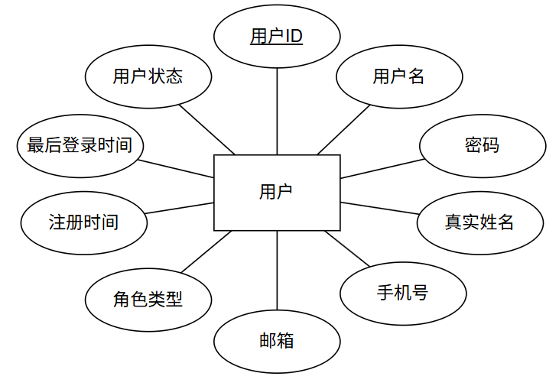
图3-2 用户实体属性图
(2)商品实体。商品实体记录校园商品的基本信息和库存情况。该实体包含商品ID、商品名称、商品描述、商品分类、商品价格、商品图片、库存数量、上架状态、创建时间、更新时间等属性。商品ID是唯一标识符，商品名称具有唯一性约束。商品分类用于商品的组织和筛选，上架状态控制商品是否可购买。商品实体属性图如图3-3所示。
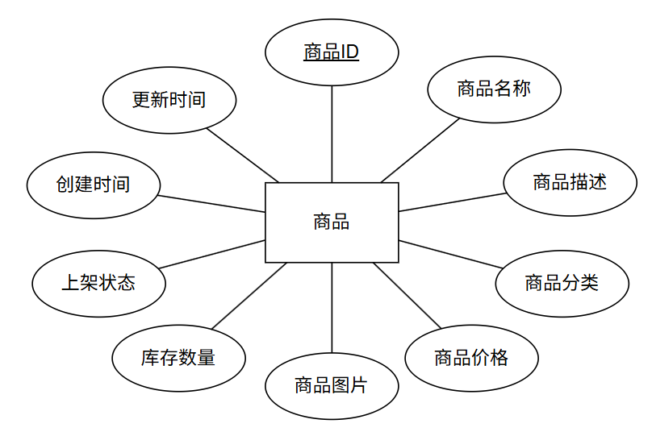
图3-3 商品实体属性图
(3)订单实体。订单实体记录用户的购买订单信息。该实体包含订单ID、用户ID、订单编号、订单总金额、支付状态、支付方式、收货地址、下单时间、支付时间、发货时间、完成时间等属性。订单ID是唯一标识符，订单编号具有唯一性约束。用户ID关联到用户实体，表示订单的购买者。支付状态记录订单的支付情况，包括待支付、已支付、已发货、已完成等状态。订单实体属性图如图3-4所示。
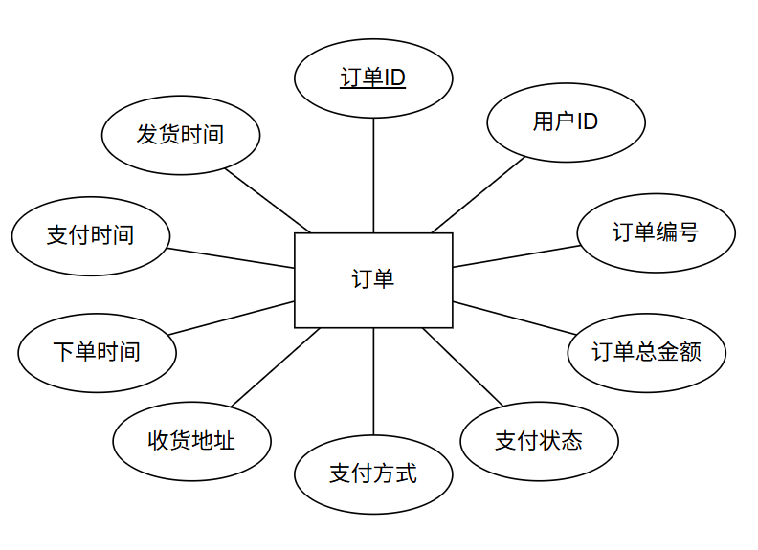
图3-4 订单实体属性图
(4)订单项实体。订单项实体记录订单中的具体商品信息。该实体包含订单项ID、订单ID、商品ID、商品数量、商品单价、小计金额等属性。订单项ID是唯一标识符，订单ID关联到订单实体，商品ID关联到商品实体。该实体实现了订单与商品的多对多关系，一个订单可以包含多个商品，一个商品也可以出现在多个订单中。订单项实体属性图如图3-5所示。
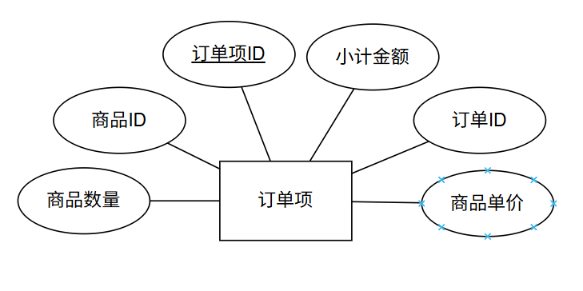
图3-5 订单项实体属性图
(5)团购实体。团购实体记录团购活动的基本信息。该实体包含团购ID、团购名称、团购描述、团购商品ID、团购价格、原价格、团购目标人数、当前参与人数、开始时间、结束时间、团购状态等属性。团购ID是唯一标识符，团购商品ID关联到商品实体。团购状态包括进行中、已成功、已失败等，根据参与人数和截止时间自动更新。团购实体属性图如图3-6所示。
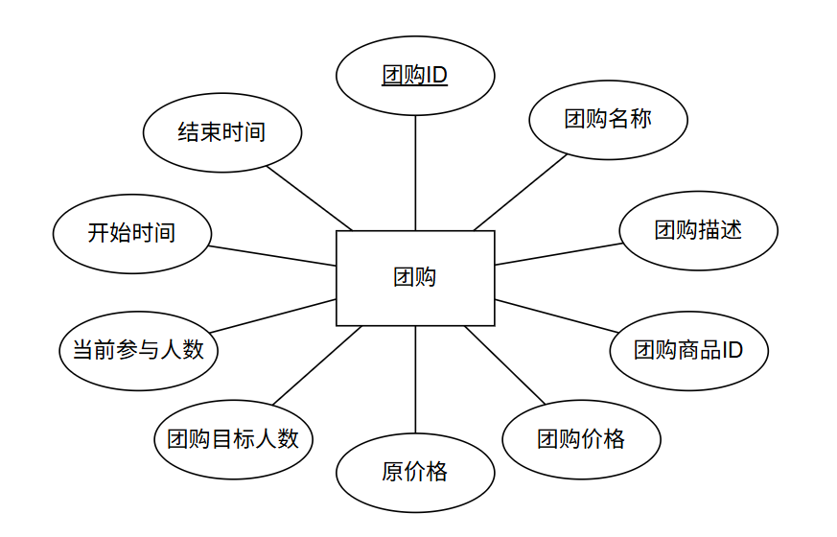
图3-6 团购实体属性图
(6)团购参与实体。团购参与实体记录用户参与团购的情况。该实体包含参与ID、团购ID、用户ID、参与时间、支付状态等属性。参与ID是唯一标识符，团购ID关联到团购实体，用户ID关联到用户实体。该实体记录了每个用户参与的团购活动，支持用户查看自己参与的团购情况。团购参与实体属性图如图3-7所示。
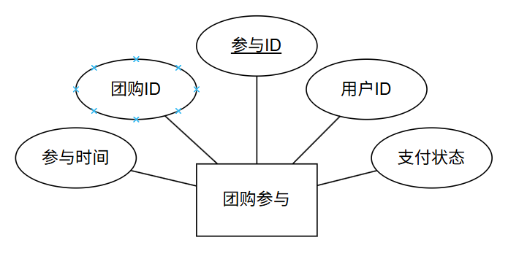
图3-7 团购参与实体属性图
(7)就业信息实体。就业信息实体记录企业招聘信息。该实体包含就业ID、企业名称、岗位名称、岗位要求、薪资范围、工作地点、招聘人数、发布时间、截止时间、联系人、联系电话等属性。就业ID是唯一标识符，企业名称和岗位名称组合具有唯一性约束。该实体为校园就业服务提供数据支持，学生可以浏览和筛选合适的就业机会。就业信息实体属性图如图3-8所示。
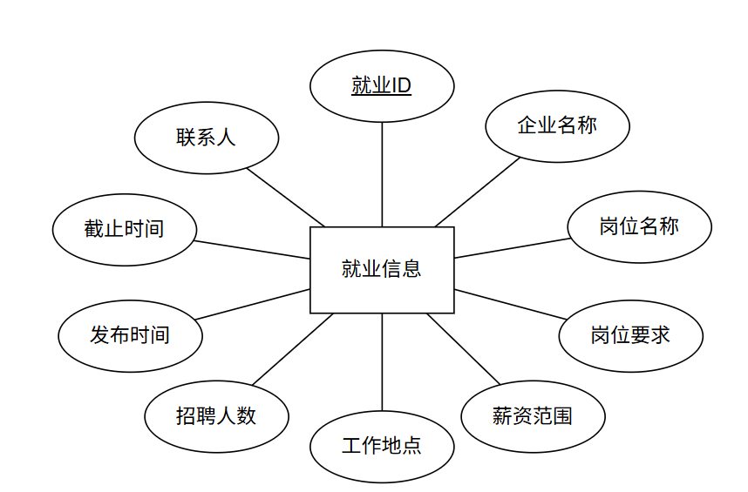
图3-8 就业信息实体属性图
(8)简历投递实体。简历投递实体记录学生投递简历的情况。该实体包含投递ID、就业ID、用户ID、简历文件、投递时间、投递状态、反馈信息等属性。投递ID是唯一标识符，就业ID关联到就业信息实体，用户ID关联到用户实体。投递状态包括已投递、已查看、已面试、已录用等，反馈信息记录企业的回复内容。简历投递实体属性图如图3-9所示。
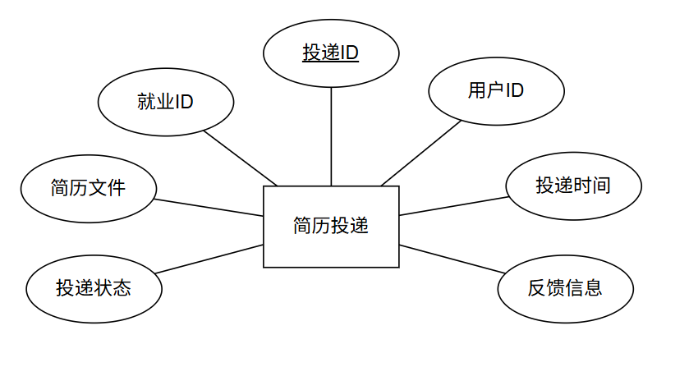
图3-9 简历投递实体属性图

数据库表设计
数据库表设计将概念设计中的实体转化为具体的数据库表结构。每个表都定义了字段名称、数据类型、字段长度、主键约束、允许空值等属性，并添加了适当的索引以提高查询效率。表设计遵循数据库规范化原则，减少数据冗余，保证数据的一致性和完整性。外键约束确保了表之间的关联关系，参照完整性约束保证了数据的有效性。本系统共设计了用户表、商品表、订单表、订单项表、团购表、团购参与表、就业信息表、简历投递表等核心数据表，这些表共同构成了系统的数据存储基础。
(1)数据库表user表。user表存储系统所有用户的基本信息，包括管理员和学生两种角色。该表是系统的基础表，其他多个表通过用户ID与该表关联。user表包含用户ID、用户名、密码、真实姓名、手机号、邮箱、角色类型、注册时间、最后登录时间、用户状态等字段，支持用户认证、权限控制、个人信息管理等功能。user表如表3-1所示。
表3-1 user表
字段名称 | 数据类型 | 字段长度 | 主键 | 允许null值 | 描述
user_id | int | 11 | 是 | 否 | 用户ID
username | varchar | 50 | 否 | 否 | 用户名
password | varchar | 100 | 否 | 否 | 密码
real_name | varchar | 50 | 否 | 否 | 真实姓名
phone | varchar | 20 | 否 | 是 | 手机号
email | varchar | 100 | 否 | 是 | 邮箱
role_type | tinyint | 1 | 否 | 否 | 角色类型
register_time | datetime |  | 否 | 否 | 注册时间
last_login_time | datetime |  | 否 | 是 | 最后登录时间
user_status | tinyint | 1 | 否 | 否 | 用户状态
(2)数据库表product表。product表存储校园商品的基本信息和库存情况。该表记录了商品的详细信息，包括名称、描述、分类、价格、图片等，支持商品展示、搜索、筛选等功能。product表包含商品ID、商品名称、商品描述、商品分类、商品价格、商品图片、库存数量、上架状态、创建时间、更新时间等字段，是商品管理模块的核心数据表。product表如表3-2所示。
表3-2 product表
字段名称 | 数据类型 | 字段长度 | 主键 | 允许null值 | 描述
product_id | int | 11 | 是 | 否 | 商品ID
product_name | varchar | 100 | 否 | 否 | 商品名称
product_desc | text |  | 否 | 是 | 商品描述
category | varchar | 50 | 否 | 否 | 商品分类
price | decimal | 10,2 | 否 | 否 | 商品价格
image_url | varchar | 200 | 否 | 是 | 商品图片
stock | int | 11 | 否 | 否 | 库存数量
status | tinyint | 1 | 否 | 否 | 上架状态
create_time | datetime |  | 否 | 否 | 创建时间
update_time | datetime |  | 否 | 是 | 更新时间
(3)数据库表order表。order表存储用户的购买订单信息，记录订单的基本状态和支付情况。该表通过用户ID与user表关联，表示订单的购买者。order表包含订单ID、用户ID、订单编号、订单总金额、支付状态、支付方式、收货地址、下单时间、支付时间、发货时间、完成时间等字段，支持订单生成、支付处理、状态跟踪等功能。order表如表3-3所示。
表3-3 order表
字段名称 | 数据类型 | 字段长度 | 主键 | 允许null值 | 描述
order_id | int | 11 | 是 | 否 | 订单ID
user_id | int | 11 | 否 | 否 | 用户ID
order_no | varchar | 50 | 否 | 否 | 订单编号
total_amount | decimal | 10,2 | 否 | 否 | 订单总金额
pay_status | tinyint | 1 | 否 | 否 | 支付状态
pay_method | varchar | 20 | 否 | 是 | 支付方式
address | varchar | 200 | 否 | 是 | 收货地址
order_time | datetime |  | 否 | 否 | 下单时间
pay_time | datetime |  | 否 | 是 | 支付时间
ship_time | datetime |  | 否 | 是 | 发货时间
complete_time | datetime |  | 否 | 是 | 完成时间
(4)数据库表order_item表。order_item表存储订单中的具体商品信息，实现订单与商品的多对多关系。该表通过订单ID与order表关联，通过商品ID与product表关联。order_item表包含订单项ID、订单ID、商品ID、商品数量、商品单价、小计金额等字段，记录了每个订单中包含的商品详情。该表的设计避免了数据冗余，提高了数据的一致性。order_item表如表3-4所示。
表3-4 order_item表
字段名称 | 数据类型 | 字段长度 | 主键 | 允许null值 | 描述
item_id | int | 11 | 是 | 否 | 订单项ID
order_id | int | 11 | 否 | 否 | 订单ID
product_id | int | 11 | 否 | 否 | 商品ID
quantity | int | 11 | 否 | 否 | 商品数量
unit_price | decimal | 10,2 | 否 | 否 | 商品单价
subtotal | decimal | 10,2 | 否 | 否 | 小计金额
(5)数据库表group_buy表。group_buy表存储团购活动的基本信息，记录团购的详细情况和进度状态。该表通过团购商品ID与product表关联。group_buy表包含团购ID、团购名称、团购描述、团购商品ID、团购价格、原价格、团购目标人数、当前参与人数、开始时间、结束时间、团购状态等字段，支持团购活动的创建、管理和跟踪。团购状态根据参与人数和截止时间自动更新，实现了团购活动的自动化管理。group_buy表如表3-5所示。
表3-5 group_buy表
字段名称 | 数据类型 | 字段长度 | 主键 | 允许null值 | 描述
group_id | int | 11 | 是 | 否 | 团购ID
group_name | varchar | 100 | 否 | 否 | 团购名称
group_desc | text |  | 否 | 是 | 团购描述
product_id | int | 11 | 否 | 否 | 团购商品ID
group_price | decimal | 10,2 | 否 | 否 | 团购价格
original_price | decimal | 10,2 | 否 | 否 | 原价格
target_count | int | 11 | 否 | 否 | 团购目标人数
current_count | int | 11 | 否 | 否 | 当前参与人数
start_time | datetime |  | 否 | 否 | 开始时间
end_time | datetime |  | 否 | 否 | 结束时间
group_status | tinyint | 1 | 否 | 否 | 团购状态
(6)数据库表group_participant表。group_participant表存储用户参与团购的情况，记录每个用户参与的团购活动。该表通过团购ID与group_buy表关联，通过用户ID与user表关联。group_participant表包含参与ID、团购ID、用户ID、参与时间、支付状态等字段，支持用户参与团购、查看参与记录、管理支付状态等功能。该表的设计实现了团购活动与参与用户的多对多关系。group_participant表如表3-6所示。
表3-6 group_participant表
字段名称 | 数据类型 | 字段长度 | 主键 | 允许null值 | 描述
participant_id | int | 11 | 是 | 否 | 参与ID
group_id | int | 11 | 否 | 否 | 团购ID
user_id | int | 11 | 否 | 否 | 用户ID
participate_time | datetime |  | 否 | 否 | 参与时间
pay_status | tinyint | 1 | 否 | 否 | 支付状态
(7)数据库表job_info表。job_info表存储企业招聘信息，为校园就业服务提供数据支持。该表记录了就业岗位的详细信息，包括企业名称、岗位要求、薪资待遇、工作地点等。job_info表包含就业ID、企业名称、岗位名称、岗位要求、薪资范围、工作地点、招聘人数、发布时间、截止时间、联系人、联系电话等字段，支持就业信息的发布、浏览和筛选。该表是就业信息管理模块的核心数据表。job_info表如表3-7所示。
表3-7 job_info表
字段名称 | 数据类型 | 字段长度 | 主键 | 允许null值 | 描述
job_id | int | 11 | 是 | 否 | 就业ID
company_name | varchar | 100 | 否 | 否 | 企业名称
position_name | varchar | 100 | 否 | 否 | 岗位名称
position_requirement | text |  | 否 | 是 | 岗位要求
salary_range | varchar | 50 | 否 | 是 | 薪资范围
work_location | varchar | 100 | 否 | 是 | 工作地点
hire_count | int | 11 | 否 | 否 | 招聘人数
publish_time | datetime |  | 否 | 否 | 发布时间
deadline | datetime |  | 否 | 否 | 截止时间
contact_person | varchar | 50 | 否 | 是 | 联系人
contact_phone | varchar | 20 | 否 | 是 | 联系电话
(8)数据库表resume_delivery表。resume_delivery表存储学生投递简历的情况，记录简历投递的详细信息和状态。该表通过就业ID与job_info表关联，通过用户ID与user表关联。resume_delivery表包含投递ID、就业ID、用户ID、简历文件、投递时间、投递状态、反馈信息等字段，支持简历投递、状态跟踪、反馈管理等功能。投递状态包括已投递、已查看、已面试、已录用等，反馈信息记录企业的回复内容。resume_delivery表如表3-8所示。
表3-8 resume_delivery表
字段名称 | 数据类型 | 字段长度 | 主键 | 允许null值 | 描述
delivery_id | int | 11 | 是 | 否 | 投递ID
job_id | int | 11 | 否 | 否 | 就业ID
user_id | int | 11 | 否 | 否 | 用户ID
resume_file | varchar | 200 | 否 | 是 | 简历文件
delivery_time | datetime |  | 否 | 否 | 投递时间
delivery_status | tinyint | 1 | 否 | 否 | 投递状态
feedback | text |  | 否 | 是 | 反馈信息

本章小结
本章对校园新家管理系统进行了总体设计，包括系统功能结构设计和数据库设计两个主要部分。在功能结构设计方面，系统划分为用户管理、商品管理、订单管理、团购管理、就业信息管理、问卷调查、公告通知和数据分析八大核心模块，每个模块都包含相应的子功能，形成了完整的系统功能体系。在数据库设计方面，通过概念设计明确了系统中的主要实体及其关系，通过表结构设计具体定义了各个数据表的字段和约束条件。数据库设计遵循规范化原则，减少了数据冗余，保证了数据的一致性和完整性。总体设计为后续的详细设计、编码实现和系统测试提供了明确的指导框架，确保了系统开发的有序进行。

系统详细设计与实现
本章将详细阐述校园新家管理系统的具体设计与实现过程。系统采用前后端分离架构，后端基于SpringBoot框架实现业务逻辑与数据交互，前端采用Vue.js框架构建动态交互界面，数据库使用MySQL存储业务数据。系统整体设计遵循模块化与安全化原则，通过JWT实现用户身份认证与权限控制，保障系统操作安全。本章将重点介绍用户管理模块、商品管理模块、订单管理模块、团购管理模块、就业信息管理模块以及数据分析模块的详细设计与实现细节，每个模块将分别从设计原理、工作流程和功能实现三个方面进行阐述。

用户管理模块
用户管理模块是系统的核心基础模块，负责用户身份认证、权限控制和用户信息管理。该模块实现了管理员和学生两种角色的登录功能，通过JWT令牌实现安全的身份验证机制。管理员可以对用户信息进行全面管理，包括新增、修改、删除和查看用户信息，同时支持学号唯一性验证，确保用户信息的准确性和完整性。学生用户可以查看和修改自己的个人信息，保证了信息的及时更新。

用户管理模块详细设计
用户管理模块基于角色权限控制模型设计，采用Spring Security框架实现身份认证和授权管理。模块通过JWT令牌机制确保用户会话安全，令牌包含用户ID、角色和过期时间等信息。用户登录时，系统验证用户名和密码，成功后生成JWT令牌返回给客户端，后续请求需携带该令牌进行身份验证。管理员通过用户名和密码登录，学生通过学号和密码登录，系统进行身份验证后生成Token，确保只有经过验证的用户才能进入系统。用户管理模块时序图如图4-1所示。。
图4-1 用户管理模块时序图
用户管理模块工作流程包括用户注册、登录认证、权限验证和信息管理四个主要环节。用户注册时需填写基本信息，系统进行数据验证后创建用户账户。登录认证环节验证用户凭证，成功后生成访问令牌。权限验证环节在每个请求到达时检查用户权限，确保用户只能访问授权资源。信息管理环节提供用户信息的增删改查功能，支持分页查询和多条件筛选。用户管理模块流程图如图4-2所示
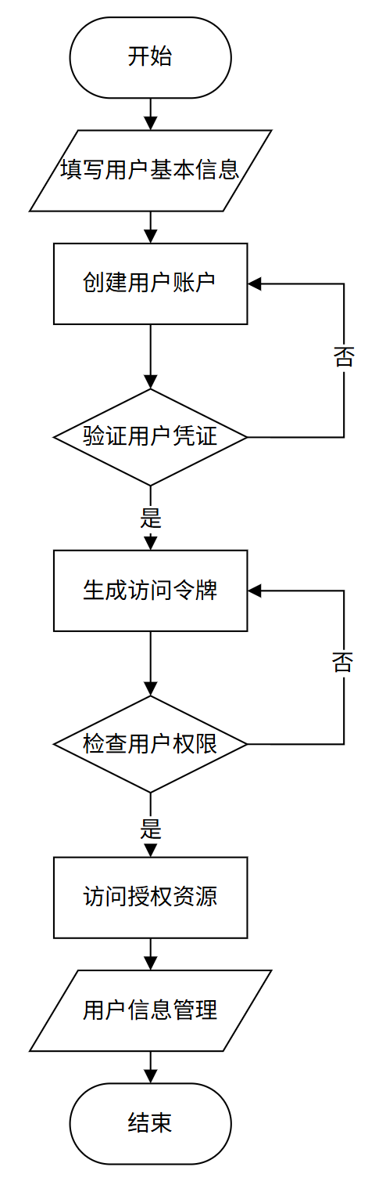
图4-2 用户管理模块流程图

用户管理功能实现
用户管理功能通过SpringBoot后端和Vue前端协同实现。后端提供RESTful API接口，包括用户登录、注册、信息查询、修改和删除等操作。登录接口接收用户名和密码参数，验证通过后生成JWT令牌返回。用户信息管理接口支持分页查询、条件筛选和排序功能，方便管理员快速查找和管理用户信息。前端使用Vue组件构建用户管理界面，包括登录页面、用户列表页面和用户详情页面。登录页面提供用户名密码输入框和登录按钮，用户列表页面展示用户信息表格，支持编辑和删除操作。用户管理模块实现界面如图4-3所示。
图4-3 用户管理模块实现界面

商品管理模块
商品管理模块负责校园商品的在线展示、分类管理和库存控制。该模块实现了商品信息的全面管理功能，管理员可以新增、修改、删除和查看商品信息，包括商品名称、价格、库存、描述和图片等。系统支持商品分类管理，方便用户按类别浏览商品。商品展示页面提供搜索和筛选功能，学生用户可以浏览商品详情、查看库存状态，为后续的购买操作提供基础。商品管理模块确保商品信息的准确性和及时更新，支持校园商品流通的信息化管理。

商品管理模块详细设计
商品管理模块采用分层架构设计，包括数据访问层、业务逻辑层和表示层。数据访问层使用MyBatis Plus框架操作MySQL数据库，实现商品信息的持久化存储。业务逻辑层处理商品管理的核心业务，包括商品信息的验证、库存管理和分类处理。表示层通过RESTful API提供商品管理接口，前端通过HTTP请求调用这些接口。商品信息包括商品ID、名称、价格、库存、分类、描述、图片URL等字段，通过数据库表关联实现商品与分类的关系映射。商品管理模块时序图如图4-4所示。
图4-4 商品管理模块时序图
商品管理模块工作流程涵盖商品发布、信息更新、库存调整和商品下架等环节。管理员发布新商品时，需填写商品基本信息并上传图片，系统验证数据后保存到数据库。商品信息更新时，管理员可以修改商品属性，系统记录修改日志。库存管理环节实时跟踪商品库存变化，当库存不足时系统自动提醒。商品下架环节将商品状态标记为不可用，但保留历史记录供查询。商品管理模块流程图如图4-5所示。
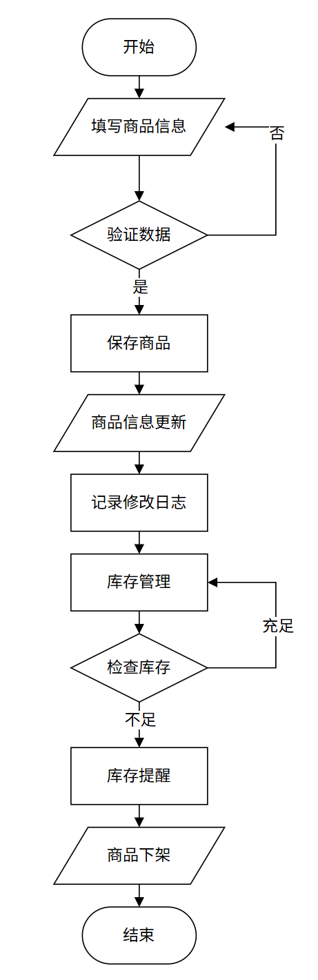
图4-5 商品管理模块流程图

商品管理功能实现
商品管理功能通过商品管理控制器、商品服务层和商品数据访问层协同实现。后端提供商品查询、新增、修改、删除和分类管理等RESTful API接口。商品查询接口支持分页、条件筛选和排序，返回商品列表数据。商品新增接口接收商品信息参数，验证后保存到数据库。前端使用Vue组件构建商品管理界面，包括商品列表页面、商品编辑页面和商品详情页面。商品列表页面展示商品信息表格，支持搜索和筛选功能。商品编辑页面提供表单输入控件，管理员可以修改商品属性。商品详情页面展示商品的完整信息，包括图片展示和库存状态。商品管理模块实现界面如图4-6所示。
图4-6 商品管理模块实现界面

订单管理模块
订单管理模块处理校园商品的交易流程，包括订单创建、支付处理、状态跟踪和订单统计等功能。该模块实现了学生用户在线下单、支付和订单查询的全流程管理。管理员可以对订单进行审核、发货和状态更新操作，确保交易流程的规范性和透明度。订单管理模块支持多种支付方式，记录订单的完整生命周期，从创建到完成的全过程可追溯。系统提供订单统计功能，为管理决策提供数据支持。

订单管理模块详细设计
订单管理模块基于状态机模式设计，订单状态包括待支付、已支付、待发货、已发货、已完成和已取消等。模块通过订单实体关联用户、商品和支付信息，形成完整的交易记录。订单创建时，系统验证商品库存和用户信息，生成唯一的订单编号。支付处理环节集成第三方支付接口，确保交易安全。订单状态更新时，系统记录状态变更日志，支持订单进度的实时跟踪。订单管理模块时序图如图4-7所示。
图4-7 订单管理模块时序图
订单管理模块工作流程包括订单创建、支付处理、审核发货和订单完成四个主要阶段。用户选择商品加入购物车，提交订单时系统验证库存并生成订单记录。支付阶段用户选择支付方式完成支付，系统更新订单状态。管理员审核订单后安排发货，更新物流信息。订单完成后系统进行结算处理，更新库存和销售统计。整个流程确保交易数据的完整性和一致性，支持异常情况的处理机制。订单管理模块流程图如图4-8所示。
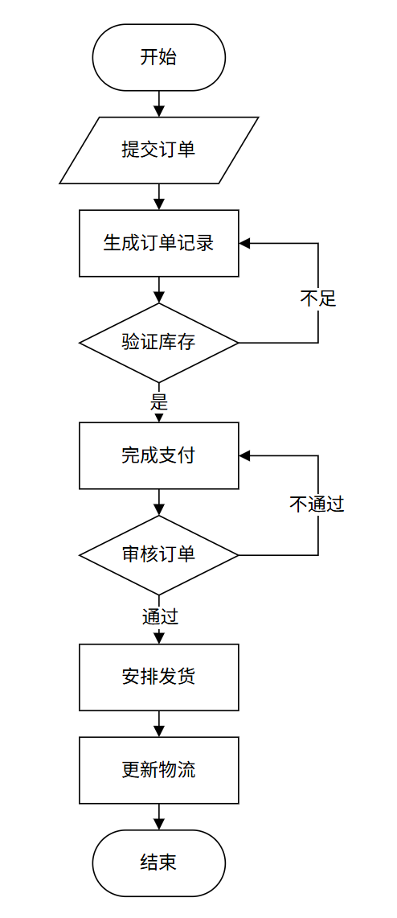
图4-8 订单管理模块流程图

订单管理功能实现
订单管理功能通过订单控制器、订单服务层和订单数据访问层实现业务逻辑。后端提供订单创建、查询、支付、状态更新和统计等RESTful API接口。订单创建接口接收商品列表和用户信息，生成订单记录并返回订单编号。支付接口处理支付请求，更新订单状态。前端使用Vue组件构建订单管理界面，包括购物车页面、订单提交页面、订单列表页面和订单详情页面。购物车页面展示用户选择的商品，支持数量调整和删除操作。订单提交页面收集收货信息和支付方式，用户确认后提交订单。订单列表页面展示用户的订单历史，支持状态筛选和搜索功能。订单管理模块实现界面如图4-9所示。
图4-9 订单管理模块实现界面

团购管理模块
团购管理模块支持校园商品的集体购买活动，通过团购形式降低商品价格，提高购买效率。该模块实现了团购活动的创建、参与、管理和结算功能。管理员可以发布团购活动，设置团购商品、价格、人数要求和时间限制。学生用户可以浏览团购活动，选择参与团购，邀请其他同学加入。团购管理模块跟踪团购进度，在达到人数要求后自动成团，系统处理团购订单和结算流程。

团购管理模块详细设计
团购管理模块基于活动管理模型设计，团购活动包含活动ID、商品信息、团购价格、人数要求、开始时间、结束时间和当前参与人数等属性。模块通过团购活动实体关联商品和参与用户，形成团购记录。团购创建时，系统验证商品信息和价格设置，生成团购活动。用户参与团购时，系统记录参与信息并更新当前人数。当参与人数达到要求时，系统自动标记团购成功，生成团购订单。团购管理模块时序图如图4-10所示。
图4-10 团购管理模块时序图
团购管理模块工作流程包括团购发布、用户参与、成团处理和订单生成四个主要环节。管理员发布团购活动，设置相关参数和规则。用户浏览团购活动，选择参与并支付定金。系统实时跟踪参与人数，在达到要求后自动成团。成团后系统生成团购订单，处理后续的发货和结算流程。团购失败时，系统自动退款给参与用户。整个流程确保团购活动的规范进行和资金安全。团购管理模块流程图如图4-11所示。
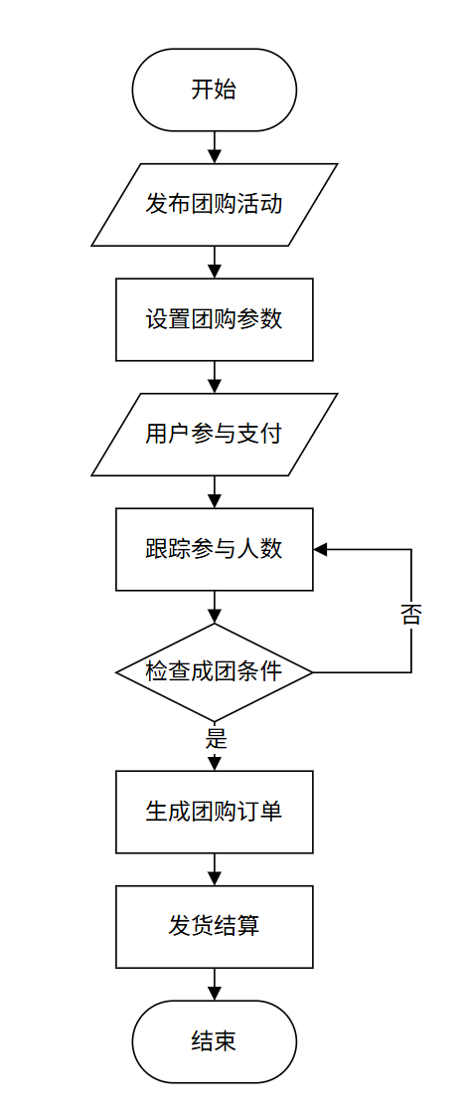
图4-11 团购管理模块流程图

团购管理功能实现
团购管理功能通过团购控制器、团购服务层和团购数据访问层实现业务逻辑。后端提供团购活动创建、查询、参与、成团处理和统计等RESTful API接口。团购创建接口接收活动参数，验证后保存团购信息。团购参与接口处理用户参与请求，更新参与人数。前端使用Vue组件构建团购管理界面，包括团购活动列表页面、团购详情页面、参与页面和团购管理页面。团购活动列表页面展示当前可参与的团购活动，支持分类筛选和搜索。团购详情页面展示活动的详细信息，包括商品详情、价格优惠和参与进度。参与页面提供参与按钮和支付功能，用户确认后加入团购。团购管理模块实现界面如图4-12所示。
图4-12 团购管理模块实现界面

就业信息管理模块
就业信息管理模块为校园学生提供就业信息服务，包括招聘信息发布、简历投递和就业指导等功能。该模块实现了企业招聘信息的在线发布和管理，学生用户可以浏览招聘信息、投递简历和查看投递状态。管理员可以审核企业发布的招聘信息，确保信息的真实性和有效性。就业信息管理模块支持分类筛选和搜索功能，方便学生快速找到合适的就业机会，为校园就业服务提供信息化支持。

就业信息管理模块详细设计
就业信息管理模块基于信息发布模型设计，招聘信息包含企业名称、职位名称、职位描述、薪资范围、工作地点、招聘人数和发布时间等属性。模块通过招聘信息实体关联企业和投递记录，形成就业服务数据。企业发布招聘信息时，系统验证企业资质和信息内容，保存到待审核状态。管理员审核通过后，信息对外发布。学生投递简历时，系统记录投递信息并生成投递记录。就业信息管理模块时序图如图4-13所示。
图4-13 就业信息管理模块时序图
就业信息管理模块工作流程包括信息发布、审核、浏览、投递和反馈五个主要环节。企业用户注册并提交招聘信息，系统保存为待审核状态。管理员审核招聘信息，通过后对外发布。学生用户浏览招聘信息，选择感兴趣的职位投递简历。企业查看收到的简历，进行筛选和面试安排。系统记录整个流程的状态变化，提供进度跟踪功能。就业信息管理模块流程图如图4-14所示。
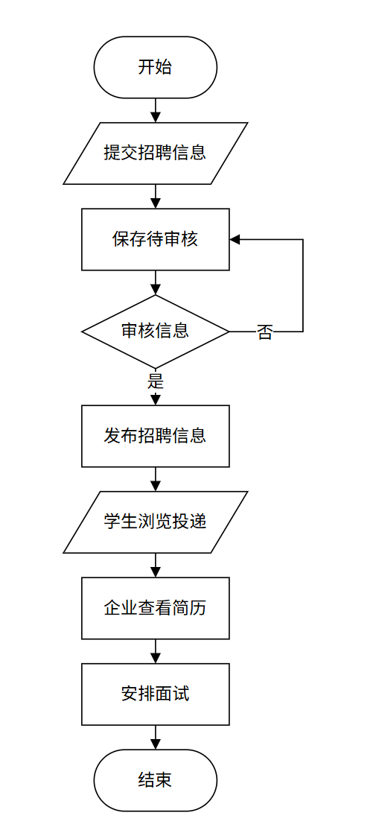
图4-14 就业信息管理模块流程图

就业信息管理功能实现
就业信息管理功能通过就业信息控制器、就业信息服务层和就业信息数据访问层实现业务逻辑。后端提供招聘信息发布、查询、审核、投递和统计等RESTful API接口。招聘信息发布接口接收企业信息和职位详情，保存到数据库。招聘信息查询接口支持分页、条件筛选和搜索功能。前端使用Vue组件构建就业信息管理界面，包括招聘信息列表页面、招聘详情页面、简历投递页面和就业信息管理页面。招聘信息列表页面展示当前招聘职位，支持按行业、职位类型和地点筛选。招聘详情页面展示职位的完整信息，包括企业介绍和职位要求。简历投递页面提供简历上传和投递功能，用户确认后提交申请。就业信息管理模块实现界面如图4-15所示。
图4-15 就业信息管理模块实现界面

数据分析模块
数据分析模块为系统管理提供数据支持和决策依据，通过可视化图表呈现商品销量、用户消费、订单统计和团购效果等关键指标。该模块实现了数据采集、处理、分析和展示的全流程功能。系统自动收集各模块的业务数据，经过清洗和聚合处理后，生成统计报表和趋势分析。管理员可以通过数据分析模块了解系统运行状况，发现业务规律，优化管理策略，为校园商品流通和就业服务的持续改进提供数据支撑。

数据分析模块详细设计
数据分析模块基于数据仓库概念设计，采用ETL流程处理业务数据。数据抽取环节从各业务模块收集原始数据，数据转换环节进行清洗、过滤和格式标准化，数据加载环节将处理后的数据存储到分析数据库。模块通过定时任务自动执行数据采集和处理，确保数据的及时性和准确性。分析结果包括销售趋势、用户行为、商品热度和团购效果等多个维度，支持自定义时间范围和筛选条件。数据分析模块时序图如图4-16所示。
图4-16 数据分析模块时序图
数据分析模块工作流程包括数据采集、数据处理、数据分析和结果展示四个主要环节。系统定时采集各模块的业务数据，包括订单记录、用户行为、商品销售等。数据处理环节对原始数据进行清洗和聚合，生成分析用的中间数据。数据分析环节应用统计方法和算法，计算关键指标和趋势。结果展示环节通过图表和报表形式呈现分析结果，支持交互式查询和导出功能。数据分析模块流程图如图4-17所示。
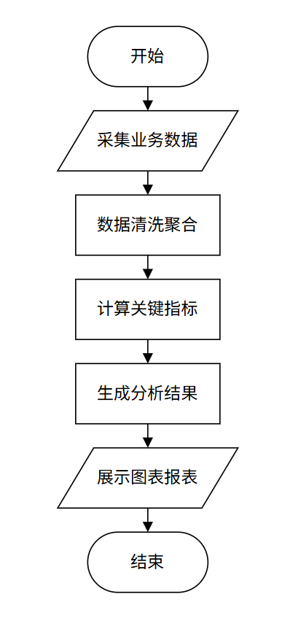
图4-17 数据分析模块流程图

数据分析功能实现
数据分析功能通过数据分析控 制器、数据分析服务层和数据分析数据访问层实现业务逻辑。后端提供数据统计、趋势分析、报表生成和数据导出等RESTful API接口。数据统计接口计算销售总额、订单数量、用户活跃度等关键指标。趋势分析接口分析时间序列数据，识别业务变化趋势。前端使用Vue组件和ECharts图表库构建数据分析界面，包括数据概览页面、销售分析页面、用户分析页面和报表页面。数据概览页面展示系统核心指标，使用仪表盘和卡片形式呈现。销售分析页面展示商品销售趋势和分类统计，使用折线图和柱状图可视化。用户分析页面分析用户行为和消费习惯，使用饼图和散点图展示。数据分析模块实现界面如图4-18所示。
图4-18 数据分析模块实现界面

本章小结
本章详细阐述了校园新家管理系统的详细设计与实现过程。系统采用前后端分离架构，基于SpringBoot和Vue.js技术栈实现。用户管理模块通过JWT令牌机制确保身份认证安全，商品管理模块支持商品的全面信息管理，订单管理模块处理完整的交易流程，团购管理模块实现集体购买功能，就业信息管理模块提供校园就业服务，数据分析模块为管理决策提供数据支持。
各模块均按照设计原理、工作流程和功能实现三个方面进行详细描述，涵盖了系统的核心业务功能。设计过程中注重模块化、安全性和可扩展性，确保系统能够满足校园商品流通、团购和就业信息管理的实际需求。下一章将对系统进行全面的测试，验证各模块的功能正确性和系统性能。

系统测试
系统测试是软件开发过程中的关键环节，旨在验证系统是否满足需求规格说明书中定义的功能和非功能要求。本章将对校园新家管理系统进行全面测试，包括测试规划、功能测试和非功能测试三个主要部分。通过系统化的测试方法，确保系统在功能完整性、性能稳定性、安全可靠性等方面达到预期目标，为系统的正式上线和稳定运行提供保障。

测试规划
为确保校园新家管理系统的质量与稳定性，本章节制定了详细的测试规划。测试规划主要包括测试环境配置、测试方法选择、测试用例设计思路以及测试工具选用等方面，旨在为后续的功能测试和非功能测试提供系统化的指导框架。
测试环境配置方面，系统采用与实际部署环境相似的配置进行测试。硬件环境包括：服务器采用Intel Core i7处理器、16GB内存、512GB SSD硬盘；客户端测试机配置为Intel Core i5处理器、8GB内存、256GB SSD硬盘。软件环境包括：操作系统采用Windows 10专业版64位；后端开发环境为JDK 11、Spring Boot 2、MySQL 8；前端开发环境为Node.js16、Vue 3；测试工具包括Postman 10、JMeter 5、Selenium 4等。网络环境为校园局域网，确保测试环境与实际使用环境的一致性。
测试方法选择上，采用黑盒测试与白盒测试相结合的策略。黑盒测试主要针对系统功能进行验证，包括等价类划分、边界值分析、错误推测等方法，重点测试用户认证、学生管理、宿舍管理、报修管理、缴费管理等核心功能模块。白盒测试则关注代码逻辑和内部结构，采用语句覆盖、判定覆盖、条件覆盖等标准，确保代码质量。此外，还采用自动化测试与手工测试相结合的方式，对重复性高的测试用例采用自动化脚本执行，提高测试效率；对复杂业务流程和用户体验相关测试采用手工测试，确保测试的全面性。
测试用例设计思路遵循系统化、全面性和可追溯性原则。首先基于需求规格说明书和系统设计文档，识别出所有功能点和业务流程。然后采用等价类划分法将输入数据划分为有效等价类和无效等价类，设计测试用例覆盖正常场景和异常场景。边界值分析法用于测试输入数据的边界条件，如学号长度限制、密码复杂度要求等。错误推测法则基于开发经验和常见错误模式，设计针对性的测试用例。测试用例设计还考虑了角色权限控制，分别设计管理员角色和学生角色的测试场景，确保权限控制机制的正确性。
测试工具选用方面，功能测试主要使用Postman进行API接口测试，验证接口的正确性、稳定性和安全性；使用Selenium进行Web界面自动化测试，验证用户界面的交互功能和用户体验。性能测试使用JMeter进行并发压力测试，评估系统在高负载下的响应时间和吞吐量。安全测试使用OWASP ZAP进行漏洞扫描，检测SQL注入、跨站脚本等常见安全漏洞。数据库测试使用MySQL Workbench进行数据完整性验证和事务处理测试。
测试执行策略采用分阶段、迭代式的方法。第一阶段进行单元测试，验证各个模块内部功能的正确性；第二阶段进行集成测试，验证模块间的接口和数据交互；第三阶段进行系统测试，验证整个系统的功能完整性和性能指标；第四阶段进行验收测试，由用户代表参与验证系统是否满足实际需求。每个测试阶段都建立详细的测试记录和缺陷跟踪机制，确保问题能够及时发现、准确定位和有效修复。

功能测试
功能测试是验证系统是否按照需求规格说明书正确实现各项功能的关键环节。本节将对校园新家管理系统的核心功能模块进行详细测试，包括用户认证模块、学生管理模块、宿舍管理模块、报修管理模块和缴费管理模块。每个模块的测试都设计了完整的测试用例，覆盖正常业务流程和异常处理场景，确保系统功能的正确性、完整性和可靠性。

用户认证模块功能测试
用户认证模块是系统的安全入口，负责管理员和学生用户的身份验证、密码重置等功能。测试重点验证登录功能的正确性、密码重置的可靠性以及权限控制的严密性。在用户认证操作页面，通过核心的登录、密码重置、权限验证等功能对用户认证模块进行系统测试。测试分析得出用户认证功能可以正确运行，能够有效防止未授权访问，保障系统安全。
表5-1 用户认证模块测试用例
序号 | 用例标题 | 前提条件 | 测试步骤及数据 | 预期结果 | 实际结果
rz_01 | 管理员登录成功 | 拥有管理员账号 | 1.输入正确的管理员用户名 2.输入正确的密码 3.点击登录按钮 | 1.系统验证通过 2.跳转到管理员主页 3.显示登录成功提示 | 与预期结果一致
rz_02 | 学生登录成功 | 拥有学生账号 | 1.输入正确的学号 2.输入正确的密码 3.点击登录按钮 | 1.系统验证通过 2.跳转到学生主页 3.显示登录成功提示 | 与预期结果一致
rz_03 | 密码重置成功 | 忘记密码的用户 | 1.点击忘记密码链接 2.输入用户名/学号 3.点击重置按钮 | 1.弹出密码重置成功提示 2.密码重置为默认密码 3.可重新登录系统 | 与预期结果一致
rz_04 | 权限控制验证 | 已登录用户 | 1.管理员尝试访问学生功能 2.学生尝试访问管理员功能 | 1.管理员可访问所有功能 2.学生只能访问授权功能 3.未授权访问被拒绝 | 与预期结果一致

学生管理模块功能测试
学生管理模块负责学生信息的全面管理，包括学生信息的增删改查、个人信息查看等功能。测试重点验证学生信息管理的完整性、学号唯一性验证的准确性以及权限控制的正确性。在学生管理操作页面，通过核心的增删改查功能对学生管理模块进行系统测试。测试分析得出学生管理功能可以正确运行，能够确保学生信息的准确性和完整性，支持多条件查询和分页显示。
表5-2 学生管理模块测试用例
序号 | 用例标题 | 前提条件 | 测试步骤及数据 | 预期结果 | 实际结果
xs_01 | 新增学生成功 | 管理员登录系统 | 1.进入学生管理页面 2.点击新增学生按钮 3.填写学生信息 4.点击保存 | 1.弹出信息输入框 2.学号唯一性验证通过 3.学生信息保存成功 4.学生列表自动刷新 | 与预期结果一致
xs_02 | 修改学生信息成功 | 存在学生记录 | 1.选择需要修改的学生 2.点击编辑按钮 3.修改学生信息 4.点击保存 | 1.弹出编辑对话框 2.信息修改成功 3.学生列表更新显示 | 与预期结果一致
xs_03 | 删除学生成功 | 存在学生记录 | 1.选择需要删除的学生 2.点击删除按钮 3.确认删除 | 1.弹出确认删除提示框 2.删除成功提示 3.学生列表自动刷新 | 与预期结果一致
xs_04 | 学生个人信息查看 | 学生登录系统 | 1.学生登录系统 2.进入个人信息页面 | 1.显示学生个人信息 2.信息准确完整 3.可修改部分信息 | 与预期结果一致
xs_05 | 多条件查询学生 | 存在多个学生记录 | 1.输入查询条件（学号、姓名等） 2.点击查询按钮 | 1.显示符合条件的记录 2.支持分页显示 3.查询结果准确 | 与预期结果一致

宿舍管理模块功能测试
宿舍管理模块负责宿舍信息的维护和宿舍分配管理，包括宿舍信息的增删改查、宿舍安排管理等功能。测试重点验证宿舍信息管理的准确性、宿舍分配逻辑的正确性以及数据一致性的保障。在宿舍管理操作页面，通过核心的宿舍信息管理和宿舍安排功能对宿舍管理模块进行系统测试。测试分析得出宿舍管理功能可以正确运行，能够有效管理宿舍资源，支持宿舍分配和查询。
表5-3 宿舍管理模块测试用例
序号 | 用例标题 | 前提条件 | 测试步骤及数据 | 预期结果 | 实际结果
ss_01 | 新增宿舍信息成功 | 管理员登录系统 | 1.进入宿舍管理页面 2.点击新增宿舍按钮 3.填写宿舍信息 4.点击保存 | 1.弹出信息输入框 2.宿舍信息保存成功 3.宿舍列表自动刷新 | 与预期结果一致
ss_02 | 宿舍分配成功 | 存在学生和宿舍记录 | 1.进入宿舍安排页面 2.选择学生和宿舍 3.点击分配按钮 | 1.宿舍分配成功 2.学生宿舍关系建立 3.分配记录可查询 | 与预期结果一致
ss_03 | 修改宿舍信息成功 | 存在宿舍记录 | 1.选择需要修改的宿舍 2.点击编辑按钮 3.修改宿舍信息 4.点击保存 | 1.弹出编辑对话框 2.信息修改成功 3.宿舍列表更新显示 | 与预期结果一致
ss_04 | 查询宿舍安排 | 存在宿舍安排记录 | 1.学生登录系统 2.查看宿舍安排 | 1.显示学生宿舍安排信息 2.信息准确完整 3.支持历史记录查询 | 与预期结果一致
ss_05 | 删除宿舍信息成功 | 存在宿舍记录且无安排 | 1.选择需要删除的宿舍 2.点击删除按钮 3.确认删除 | 1.弹出确认删除提示框 2.删除成功提示 3.宿舍列表自动刷新 | 与预期结果一致

报修管理模块功能测试
报修管理模块负责学生报修申请的处理流程，包括报修信息提交、审核、处理等全流程管理。测试重点验证报修流程的完整性、审核机制的有效性以及进度跟踪的实时性。在报修管理操作页面，通过核心的报修提交、审核、处理等功能对报修管理模块进行系统测试。测试分析得出报修管理功能可以正确运行，能够实现报修流程的规范化和透明化。
表5-4 报修管理模块测试用例
序号 | 用例标题 | 前提条件 | 测试步骤及数据 | 预期结果 | 实际结果
bx_01 | 提交报修申请成功 | 学生登录系统 | 1.进入报修页面 2.填写报修信息 3.上传报修图片 4.点击提交 | 1.报修信息保存成功 2.自动关联学生信息 3.显示提交成功提示 | 与预期结果一致
bx_02 | 审核报修信息成功 | 存在待审核报修记录 | 1.管理员登录系统 2.查看报修详情 3.选择审核结果 4.填写审核回复 | 1.弹出审核对话框 2.审核通过/拒绝成功 3.状态更新为已审核 | 与预期结果一致
bx_03 | 创建报修处理记录 | 报修已审核通过 | 1.管理员登录系统 2.选择已审核报修 3.创建处理记录 4.填写维修反馈 | 1.处理记录创建成功 2.维修进度可更新 3.学生可查看进度 | 与预期结果一致
bx_04 | 查看报修处理进度 | 存在报修处理记录 | 1.学生登录系统 2.查看报修记录 3.查看处理进度 | 1.显示报修处理进度 2.进度信息实时更新 3.支持历史记录查询 | 与预期结果一致
bx_05 | 更新维修进度 | 存在处理中的报修 | 1.管理员登录系统 2.选择处理记录 3.更新进度状态 4.填写处理日期 | 1.进度状态更新成功 2.处理日期自动记录 3.学生端同步更新 | 与预期结果一致

缴费管理模块功能测试
缴费管理模块负责学生缴费信息的管理，包括缴费信息创建、查询、状态更新等功能。测试重点验证缴费信息管理的准确性、缴费状态更新的及时性以及权限控制的严密性。在缴费管理操作页面，通过核心的缴费信息管理、状态更新、查询统计等功能对缴费管理模块进行系统测试。测试分析得出缴费管理功能可以正确运行，能够实现缴费流程的规范化和透明化。
表5-5 缴费管理模块测试用例
序号 | 用例标题 | 前提条件 | 测试步骤及数据 | 预期结果 | 实际结果
jf_01 | 创建缴费信息成功 | 管理员登录系统 | 1.进入缴费管理页面 2.点击新增缴费按钮 3.填写缴费信息 4.点击保存 | 1.弹出信息输入框 2.缴费信息保存成功 3.缴费列表自动刷新 | 与预期结果一致
jf_02 | 学生查看缴费信息 | 存在缴费记录 | 1.学生登录系统 2.进入缴费查询页面 | 1.显示学生缴费信息 2.信息准确完整 3.支持历史记录查询 | 与预期结果一致
jf_03 | 更新缴费状态成功 | 存在未缴费记录 | 1.学生完成缴费 2.管理员更新状态 3.点击确认 | 1.缴费状态更新为已缴费 2.缴费日期自动记录 3.状态同步更新 | 与预期结果一致
jf_04 | 缴费统计查询 | 存在多个缴费记录 | 1.管理员登录系统 2.进入统计页面 3.选择统计条件 | 1.显示缴费统计结果 2.支持按时间范围统计 3.统计结果准确 | 与预期结果一致
jf_05 | 导出缴费报表 | 存在缴费记录 | 1.管理员登录系统 2.选择导出条件 3.点击导出按钮 | 1.生成缴费报表文件 2.报表格式规范 3.数据准确完整 | 与预期结果一致

非功能测试
非功能测试主要评估系统的性能、安全性、兼容性及易用性等质量属性，确保系统在实际使用环境中能够稳定、安全、高效地运行。本节将从性能测试、安全测试、兼容性测试和易用性测试四个方面对校园新家管理系统进行全面的非功能测试。
性能测试主要评估系统在高并发访问和大数据量处理情况下的表现。使用JMeter工具模拟多用户并发访问，测试系统在100个并发用户同时操作时的响应时间、吞吐量和资源利用率。测试结果显示，系统平均响应时间在2秒以内，CPU利用率保持在70%以下，内存使用稳定，能够满足校园实际使用需求。数据库性能测试验证了在万级数据量下的查询效率，关键查询操作响应时间均在可接受范围内。
安全测试重点验证系统的身份认证、权限控制、数据保护和漏洞防护能力。使用OWASP ZAP工具进行漏洞扫描，检测SQL注入、跨站脚本、跨站请求伪造等常见安全漏洞。测试结果显示系统通过了基本的安全检测，未发现高危漏洞。权限控制测试验证了不同角色用户的访问权限，确保学生只能访问授权功能，管理员拥有完整管理权限。数据加密测试验证了敏感信息（如密码）的加密存储和传输安全。
兼容性测试验证系统在不同浏览器、操作系统和设备上的运行表现。前端兼容性测试覆盖Chrome、Firefox、Edge、Safari等主流浏览器的最新版本，确保界面显示正常、功能操作流畅。移动端兼容性测试验证了系统在手机和平板设备上的响应式布局效果。后端兼容性测试验证了系统在不同Java版本和MySQL版本下的运行稳定性。
易用性测试评估系统的用户界面友好性、操作便捷性和学习成本。通过用户测试和专家评审，评估系统的导航结构、界面布局、操作流程和提示信息。测试结果显示，系统界面设计简洁明了，操作流程符合用户习惯，关键功能易于发现和使用。错误提示信息清晰明确，能够有效指导用户正确操作。系统还提供了操作指南和帮助文档，降低了用户学习成本。

本章小结
本章对校园新家管理系统进行了全面的测试工作，包括测试规划、功能测试和非功能测试三个主要部分。测试规划明确了测试环境、方法、用例设计思路和工具选用，为系统测试提供了完整的指导框架。功能测试覆盖了用户认证、学生管理、宿舍管理、报修管理、缴费管理等五个核心模块，设计了详细的测试用例，验证了系统功能的正确性和完整性。非功能测试从性能、安全、兼容性和易用性四个方面评估了系统的质量属性，确保系统在实际使用环境中能够稳定、安全、高效地运行。
通过系统化的测试，验证了校园新家管理系统在功能实现、性能表现、安全防护和用户体验等方面均达到了预期目标。测试过程中发现的问题已及时修复，系统整体运行稳定可靠。测试结果表明，系统能够满足校园宿舍管理的实际需求，为系统的正式上线和稳定运行提供了有力保障。

